Software Design Document

Aplikasi Berbasis Web Alu-Alu of Sitoluama

Dibuat Oleh :

| 11322004 | Destina Manurung |
| --- | --- |
| 11322036 | Christian Yehezkiel Gultom |
| 11322042 | Kesia Sihombing |

Untuk :

IT Del

Sitoluama

|  | 1131290 –Proyek Akhir I  **Institut Teknologi Del** | | | |  |
| --- | --- | --- | --- | --- | --- |
| *No. Dokumen: SDD-PA1-YY-AxxG_v2.doc* | | *Versi: xx.xx* | *Tanggal : DD-MM-YY* | *Jumlah Halaman :* | |

**DAFTAR ISI**

a. 1131290 –Proyek Akhir I 1

1 Introduction 5

1.1 Purpose of Document 5

1.2 Scope 5

1.3 Definition,Acronym and Abbreviation 5

1.4 Identification and Numbering 7

1.5 Reference Documents 8

1.6 Document Summary 8

2 System Architectural Design 10

2.1 Architecture Style and Rationale 10

2.2 Architecture Model 10

2.3 Usecase Diagram 11

3 Detailed Description of Components 12

3.1 Complete Package Diagram 12

3.2 Complete Class Diagram 13

3.3.1. SD001: Sequence Diagram Admin Melakukan Login 14

3.3.2. SD001: Sequence Diagram Admin Menambah Berita 14

3.3.3. SD002: Sequence Diagram Admin Menambah Layanan 15

3.3.4. SD003: Sequence Diagram Admin Menambah Galeri 15

3.3.5. SD004 Sequence Diagram Menambah Tentang Desa 16

3.3.6. SD004 Sequence Diagram Menghapus Berita 16

3.3.7. SD004 Sequence Diagram Menghapus Layanan 17

3.3.8. SD004 Sequence Diagram Menghapus Galeri 17

3.3.9. SD004 Sequence Diagram Admin Menghapus Tentang Desa 18

3.3.10. SD004 Sequence Diagram Admin Menghapus Alu-alu 18

3.3.11. SD004 Sequence Diagram Admin Melihat Berita 19

3.3.12. SD004 Sequence Diagram Admin Melihat Layanan 19

3.3.13. SD004 Sequence Diagram Admin Melihat Galeri 20

3.3.14. SD004 Sequence Diagram Admin Melihat Tentang Desa 20

3.3.15. SD004 Sequence Diagram Admin Melihat Alu alu 21

3.3.16. SD004 Sequence Diagram Admin Mengupdate Berita 21

3.3.17. SD004 Sequence Diagram Admin Mengupdate Layanan 22

3.3.18. SD004 Sequence Diagram Admin Mengupdate Galeri 22

3.3.19. SD004 Sequence Diagram Admin Mengupdate Tentang Desa 23

3.3.20. SD004 Sequence Diagram Admin Melakukan Log out 23

3.3.21. SD004 Sequence Diagram User Melakukan Log in 24

3.3.22. SD004 Sequence Diagram User Melakukan Registrasi 24

3.3.23. SD004 Sequence Diagram User Melihat Berita 25

3.3.24. SD004 Sequence Diagram User Melihat Layanan 25

3.3.25. SD004 Sequence Diagram User Melihat Galeri 26

3.3.26. SD004 Sequence Diagram User Melihat Tentang Desa 27

3.3.27. SD004 Sequence Diagram User Melihat Alu alu 27

3.3.28. SD004 Sequence Diagram User Menambah Alu alu 28

3.3.29. SD004 Sequence Diagram User Ganti password 28

3.3.30. SD004 Sequence Diagram User Log out 29

3.3.31. SD004 Sequence Diagram Guest Melihat Berita 29

3.3.32. SD004 Sequence Diagram Guest Melihat Layanan 30

3.3.33. SD004 Sequence Diagram Guest Melihat Galeri 30

3.3.34. SD004 Sequence Diagram Guest Melihat Tentang Desa 31

3.3.35. SD004 Sequence Diagram Guest Melihat Alu alu 31

4 Data Design 32

4.1 Data description 32

4.2 Data dictionary 35

*Data Dictionary* merupakan bagian yang penting dalam database. *Data Dictionary* berbentuk beberapa tabel dan *view* yang dipakai sebagai referensi menyediakan informasi tentang database secara terpadu mengenai Aplikasi Berbasis Web Alu-Alu of Sitoluama. 35

4.2.1 Tabel Users 35

4.2.2 Tabel Galeri 37

4.2.3 Tabel Galericategory 38

4.2.4 Tabel Berita 38

4.2.5 Tabel Beritacategory 39

4.2.6 Tabel Layanan 40

4.2.7 Tabel Layanancategory 41

4.2.8 Tabel alualu 41

4.2.9 Tabel tentangdesa 42

4.2.10 Tabel Reset Password 43

4.2.11 Tabel Perangkat Desa 44

5 User Interface Design 46

5.1 Overview of User Interface 46

5.2 Screen Images 58

6 Requirement Matrix 59

h. Lampiran 60

i. Sejarah Versi 61

j. Sejarah Perubahan 62

# Introduction

Bab ini berisi pendahuluan yang terdiri dari tujuan dokumen, ruang lingkup, defenisi, akronim dan singkatan yang digunakan, aturan penomoran, dokumen rujukan dan ringkasan dokumen.

## Purpose of Document

Dokumen ini dibuat oleh developer untuk lebih memahami pembuatan dan pengembangan Aplikasi Berbasis Web Alu-Alu of Sitoluama . Dokumen ini berisi tentang beberapa diagram yang merepresentasikan sistem yang akan dibangun. Adapun diagram tersebut adalah use case diagram, package diagram, class diagram, component diagram, dan sequence diagram.

## Scope

Lingkup dokumen ini terdiri atas penjelasan mengenai pemodelan Aplikasi Berbasis Web Alu-Alu of Sitoluama yang direpresentasikan dengan beberapa diagram. Beberapa diagram tersebut adalah *use case* diagram untuk menjelaskan aktivitas yang dapat dilakukan oleh aktor terhadap sistem, *package* diagram untuk menjelaskan struktur dan desain dari sistem yang akan dibangun, *class* diagram untuk menjelaskan tabel-tabel yang terbentuk dalam sistem, *component* diagram untuk menjelaskan *style* dan *rationale* sistem, serta *sequence* diagram untuk menjelaskan aliran proses dari setiap aktivitas yang dapat dilakukan oleh sistem.

## Definition,Acronym and Abbreviation

Adapun definisi dan istilah yang digunakan dalam penulisan dokumen ini adalah dapat dilihat dalam tabel 1.

**Tabel 1. Definisi**

| **No** | **Istilah** | **Definisi** |
| --- | --- | --- |
| 1. | *Software* | 1. Instruksi-instruksi (program komputer) yang bila dieksekusi memberikan fitur yang diinginkan, fungsi, dan kinerja. 2. Struktur data yang memungkinkan program untuk secara seimbang memanipulasi informasi. 3. Informasi deskriptif, baik dalam bentuk *hard copy* maupun bentuk virtual yang menjelaskan pengoperasian dan penggunaan program. |
| 2. | *Developer* | Orang yang bertugas merancang dan membangun struktur dan tampilan sistem |
| 3. | *Use case diagram* | Diagram yang digunakan untuk merepresentasikan bagaimana aktor berinteraksi dengan lingkungan atau sistemnya |
| 4. | *Package diagram* | Diagram yang menggambarkan pengelompokan kelas-kelas berdasarkan fungsi dan kegunaan yang sama |
| 5. | *Sequence diagram* | Diagram yang digunakan untuk menggambarkan skenario atau rangkaian langkah-langkah yang dilakukan sebagai respons dari sebuah *event* untuk menghasilkan *output* tertentu |
| 6. | *Class diagram* | Diagram yang memberikan pandangan secara luas dari suatu sistem dengan menunjukan kelas-kelasnya dan hubungan antar mereka. *Class diagram* bersifat statis; menggambarkan hubungan apa yang terjadi, bukan apa yang terjadi jika mereka berhubungan. |
| 7. | *User* | Orang yang dapat mengakses dan menggunakan sistem yang akan dibangun |
| 8. | *Client* | Orang yang meminta dan menggunakan layanan sistem |

Sedangkan akronim yang digunakan dalam penulisan dokumen ini dapat dilihat pada tabel 2 berikut ini.

**Tabel 2. Akronim**

| **No** | **Akronim** | **Defenisi** |
| --- | --- | --- |
| 1. | SDD | *Software Design Description* merupakan dokumen yang mendeskripsikan perancangan perangkat lunak yang dikembangkan*.* |
| 2. | PHP | *Hypertext Preprocessor* merupakan salah satu bahasa pemrograman untuk pengembangan sebuah sistem aplikasi berbasis web. |
| 3. | MoM | *Minutes of Meeting* |
| 4. | ToR | *Term of Reference* |
| 5. | PiP | *Project Implementation Plan* |
| 6. | SRS | *System Requirement Specification* |

## Identification and Numbering

Aturan penomoran yang digunakan dalam penulisan dokumen Aplikasi Berbasis Web Alu-Alu of Sitoluama terlampir pada tabel 3 berikut.

**Tabel 3. Aturan Penomoran**

| **No.** | **Deskripsi Ketentuan** |
| --- | --- |
| 1. | Aturan penomoran dan penamaan bab dan sub-bab sebagai berikut :   1. Untuk bab : 1, 2, 3   Contoh:  1 Pendahuluan   1. Untuk sub-bab : 1.1, 1.2, 1.3   Contoh:  1.1 *Purpose of Document*   1. Untuk sub sub-bab : 1.1.1, 1.1.2, 1.1.3   Contoh :  2.1.1 *Business Process* |
| 2. | Aturan penomoran dan penamaan tabel dan gambar sebagai berikut:   1. Untuk tabel : **Tabel 1. Daftar Definisi** 2. Untuk gambar : **Gambar 1. Proses Bisnis** 3. Jenis Font : Times New Roman 4. Ukuran Font : 12 5. Ukuran Judul : 12 6. Jenis Font judul : Arial |

## Reference Documents

Dokumen yang menjadi rujukan penulisan dokumen ini adalah sebagai berikut.

1. SRS-01

Dokumen ini berisi tentang spesifikasi kebutuhan perangkat lunak atau Aplikasi Berbasis Web Alu-Alu of Sitoluama.

## Document Summary

Dokumen ini terdiri dari 6 bab yang mana setiap bab dijelaskan pada tabel 4 berikut ini.

**Tabel 4. Ringkasan Dokumen**

| Bab 1 | Bab ini berisi pendahuluan yang terdiri dari tujuan penulisan dokumen, ruang lingkup, definisi, akronim dan singkatan yang digunakan, aturan penomoran, dokumen rujukan dan ringkasan dokumen. |
| --- | --- |
| Bab 2 | Bab ini berisi *system architectural design* yang bertujuan untuk membangun sistem yang terkomputerisasi. Arsitektur membentuk sistem sesuai dengan fungsi sistem tersebut dan bisa memenuhi kriteria desain tertentu. |
| Bab 3 | Bab ini berisi tentang *detail description of components* yang memuat deskripsi kebutuhan fungsional sistem serta digambarkan dengan bentuk *package diagram* dan *sequence diagram*. |
| Bab 4 | Bab ini berisi tentang *data design* yang terdiri atas *data description* dan *data dictionary.* |
| Bab 5 | Bab ini berisi tentang *user interface design* yang akan menjelaskan *overview of user interface* dan *screen image* dari sistem yang dibangun. |
| Bab 6 | Bab ini berisi tentang *Requirement Matrix* yang ditunjukkan dengan format tabular. |

# System Architectural Design

*Architecture Design* bertujuan untuk membangun sistem yang terkomputerisasi. Arsitektur membentuk sistem yang sesuai dengan fungsi dari sistem tersebut dan bisa memenuhi kriteria desain tertentu. Adapun gaya *architectural design* yang kami pakai adalah *Data-Centered Architecture*. Pada desain ini, data *store* berperan sebagai pusat bagi komponen lain untuk mengakses sistem yang bertujuan untuk melakukan *update*. Setiap komponen atau bagian bagian yang ada pada sistem itu bersifat individual, yang mana jika salah satu komponen ingin melakukan aktifitas *update* maupun ada penambahan komponen, tidak akan berpengaruh ke komponen lainnya

## Architecture Style and Rationale

Arsitektur sisi server mempunyai 3 lapisan. Lapisan *database* berisi tentang tabel, indeks dan data yang dikelola sistem. Lapisan server aplikasi berisi tentang logika yang digunakan sebagai penghubung *database* dengan *user*. Lalu, ada lapisan *user* yang terhubung langsung dengan *frontend.*

## Architecture Model

Pembangunan Aplikasi Berbasis Web Alu-Alu of sitoluama ini menggunakan laravel.. Adapun *style* dan *rationale* sistem yang digunakan dalam pembuatan dan pengembangan Aplikasi Berbasis Web Alu-Alu of Sitoluama pada gambar 1.

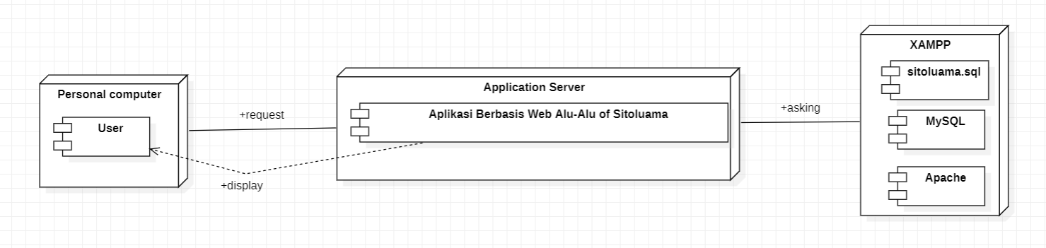

Tabel 2.1 Component Model Aplikasi Berbasis Web Alu-Alu of Sitoluama

## Usecase Diagram

*Use Case* Diagram dari Aplikasi Berbasis Web Alu-Alu of Sitoluama terlampir pada gambar 2.,

Gambar 2.2 Usecase diagram Aplikasi Berbasis Web Alu- Alu of Sitoluama

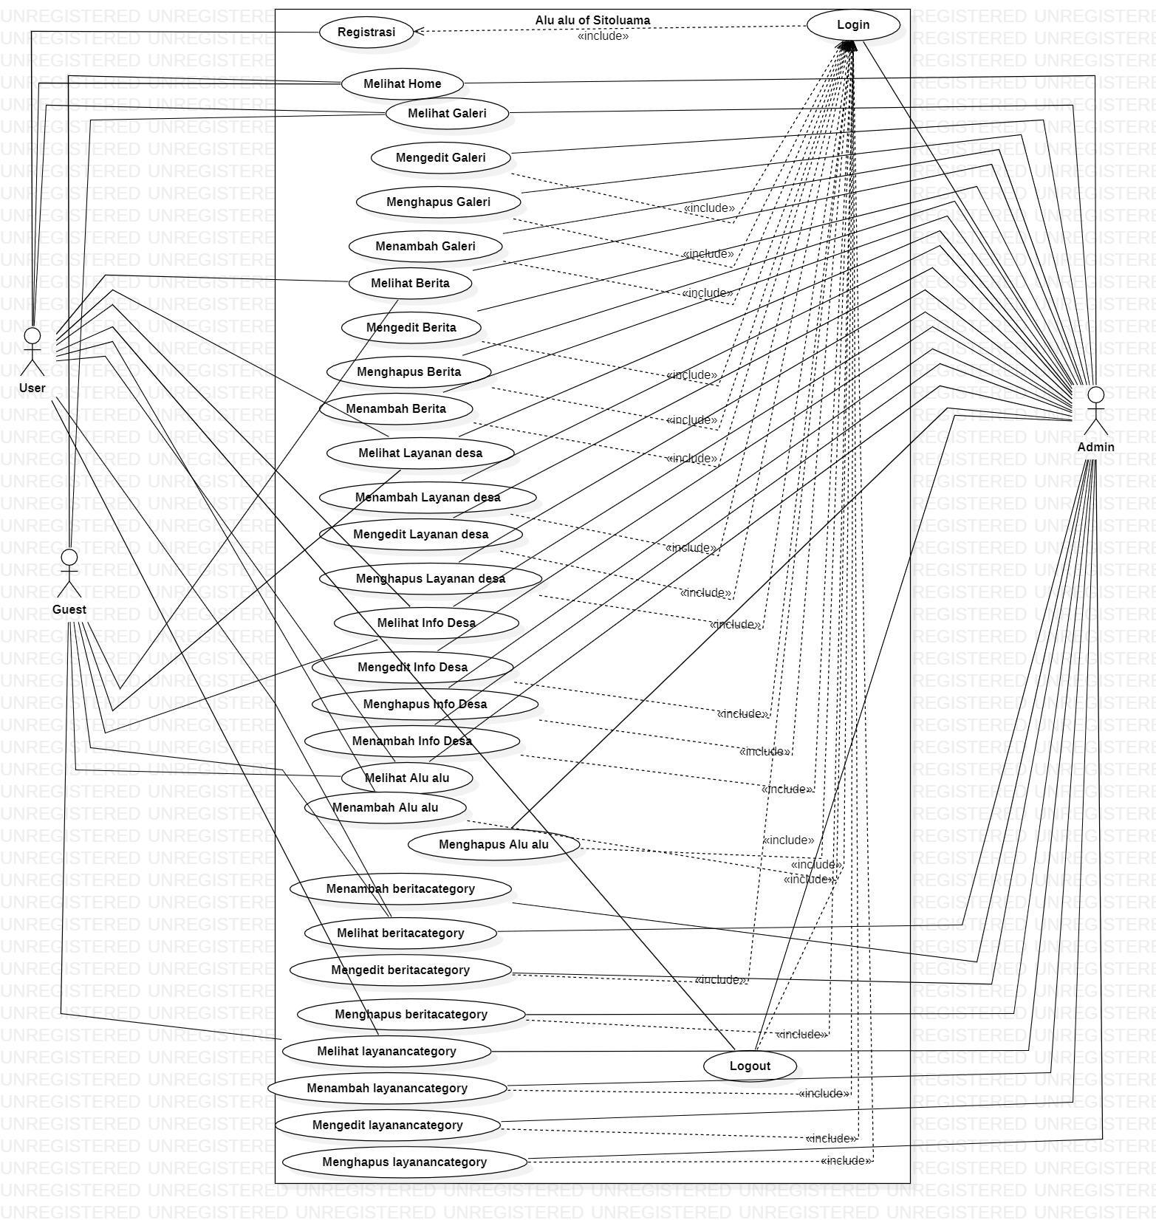

# Detailed Description of Components

Bab ini menjelaskan spesifikasi setiap modul atau subsistem sesuai pengembangan Aplikasi Berbasis Web Alu-Alu of Sitoluama. Setiap modul dan subsistem ini akan dijelaskan berupa *package diagram*, *class diagram,* dan *sequence diagram.*

## Complete Package Diagram

*Package diagram* merupakan diagram yang menggambarkan pengelompokan elemen-elemen model dari *use case* dan *class* diagram. *Package diagram* Aplikasi Berbasis Web Alu-Alu of Sitoluama terlampir pada gambar 3.

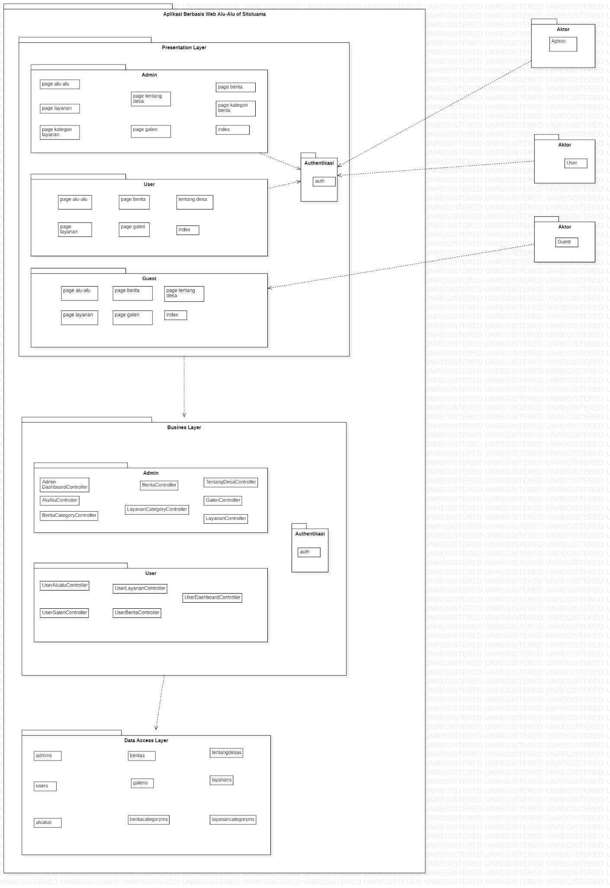

*Gambarti 3.1 Subsystem dari Aplikasi Berbasis Web Alu-Alu of Sitoluama*

*Package* diagram ini akan menjelaskan atau menggambarkan bagaimana dependensi atau ketergantungan antar paket yang ada dalam sistem dan bagaimana interaksi sekuensial dari objek-objek yang ada dalam sistem yang akan dibangun. Setiap *package* saling berdepedensi satu dengan yang lain, seperti  *view layer* yang berisi antarmuka pengguna yang ber dependensi dengan *domain layer. Domain layer* merupakan *layer* yang akan mengelola segala proses yang berlangsung*. Domain layer* ber dependensi dengan *data access layer. Data access layer* merupakan tempat informasi yang diproses, disimpan dan dikelola oleh aplikasi. *Data access layer* berhubungan dengan *database*.

## Complete Class Diagram

*Class diagram* adalah diagram yang menggambarkan suatu model data untuk suatu sistem informasi, tidak peduli apakah model data tersebut sederhana maupun kompleks. *Class diagram* Aplikasi Berbasis Web Alu-Alu of Sitoluama terlampir pada gambar 4.

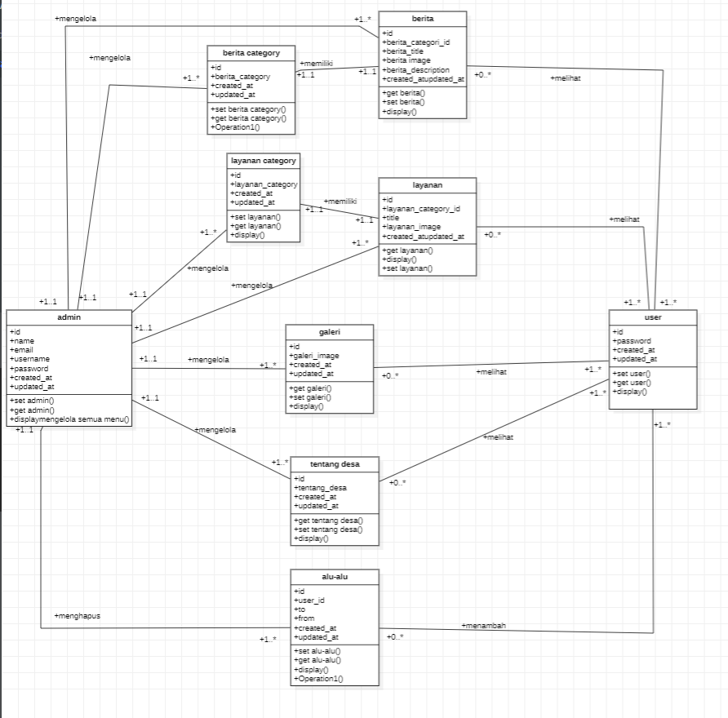

Gambar 3.2 Class diagram dari Aplikasi Berbasis Web Alu-Alu of Sitoluama

**3.3. Complete Sequence Diagram**

Pada bagian ini disertakan gambar *sequence diagram* dari masing-masing modul atau fungsi yang ada pada Aplikasi Berbasis Web Alu-Alu of Sitoluama.

### SD001: Sequence Diagram Admin Melakukan Login

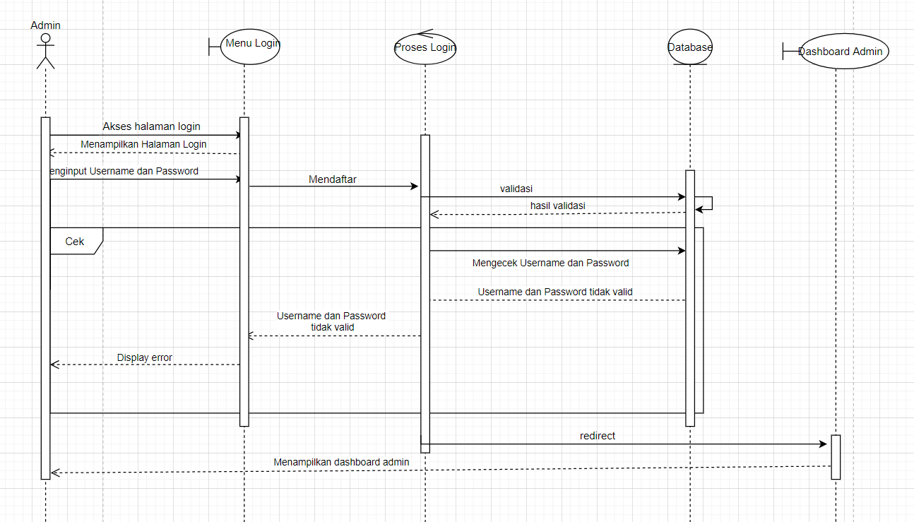

### SD002: Sequence Diagram Admin Melihat Berita

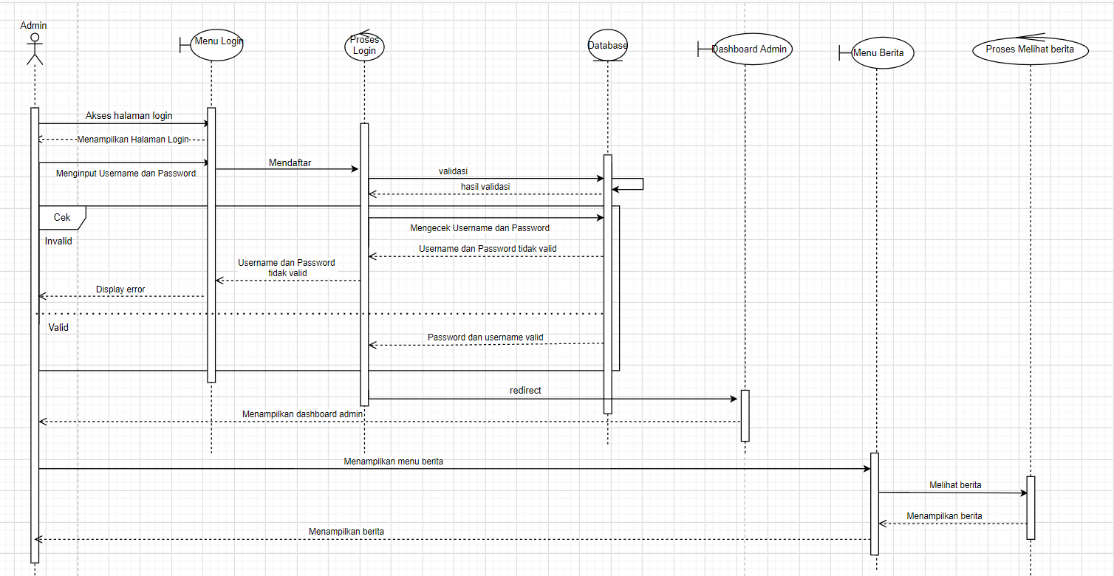

### SD003: Sequence Diagram Admin Menambah Berita

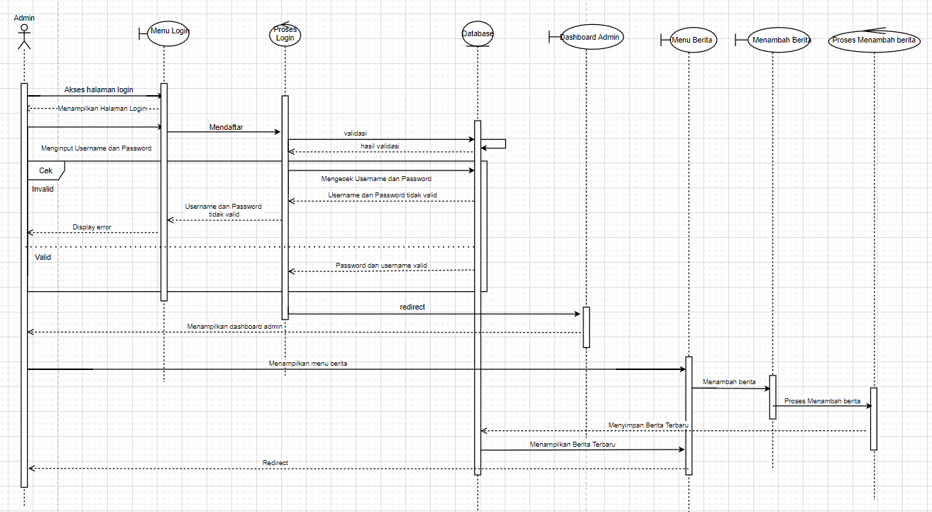

### SD004: Sequence Diagram Admin Mengedit Berita

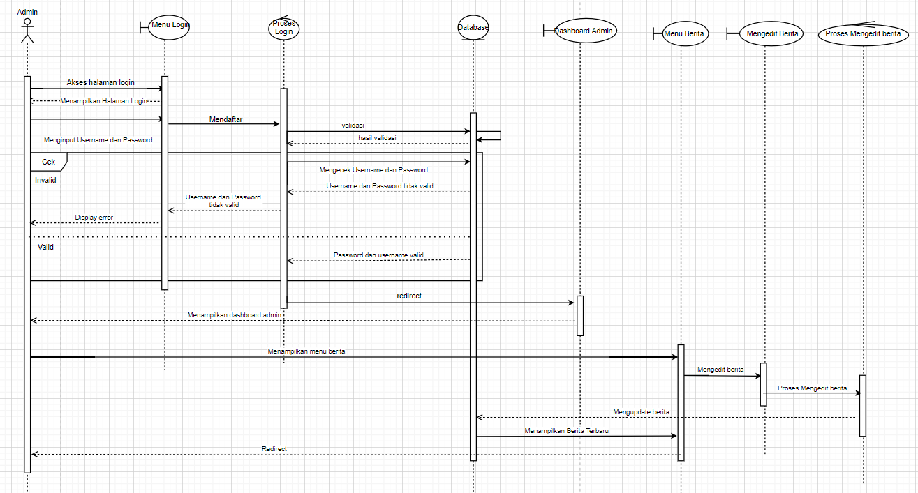

### SD005: Sequence Diagram Admin Menghapus Berita

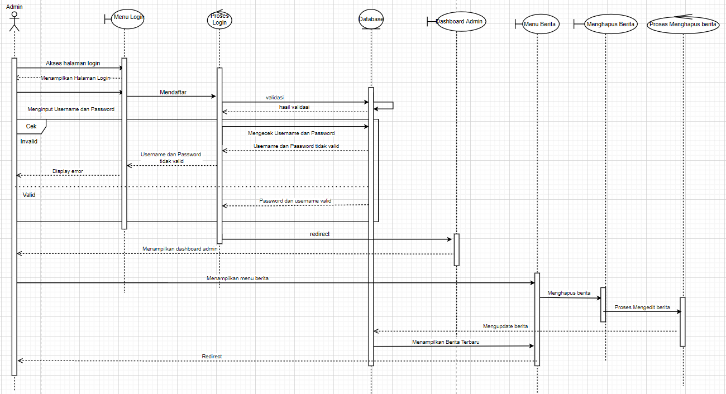

### SD006: Sequence Diagram Admin Melihat Galeri

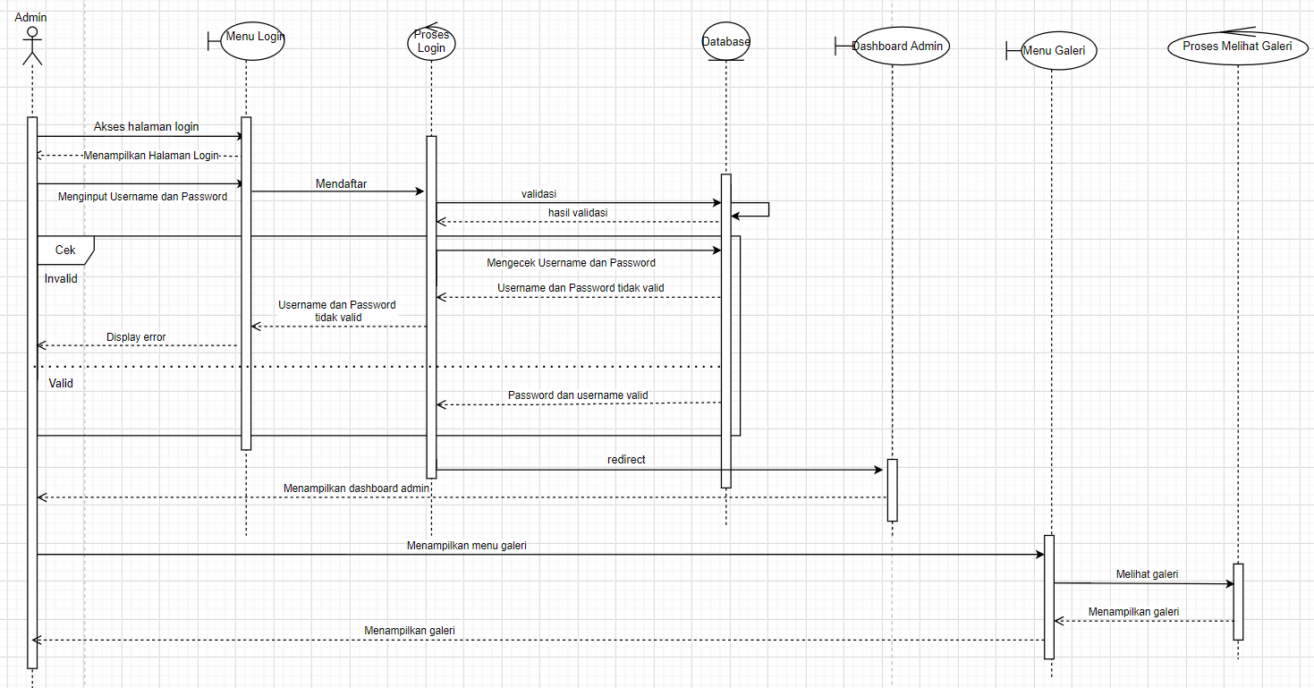

### SD007: Sequence Diagram Admin Menambah Galeri

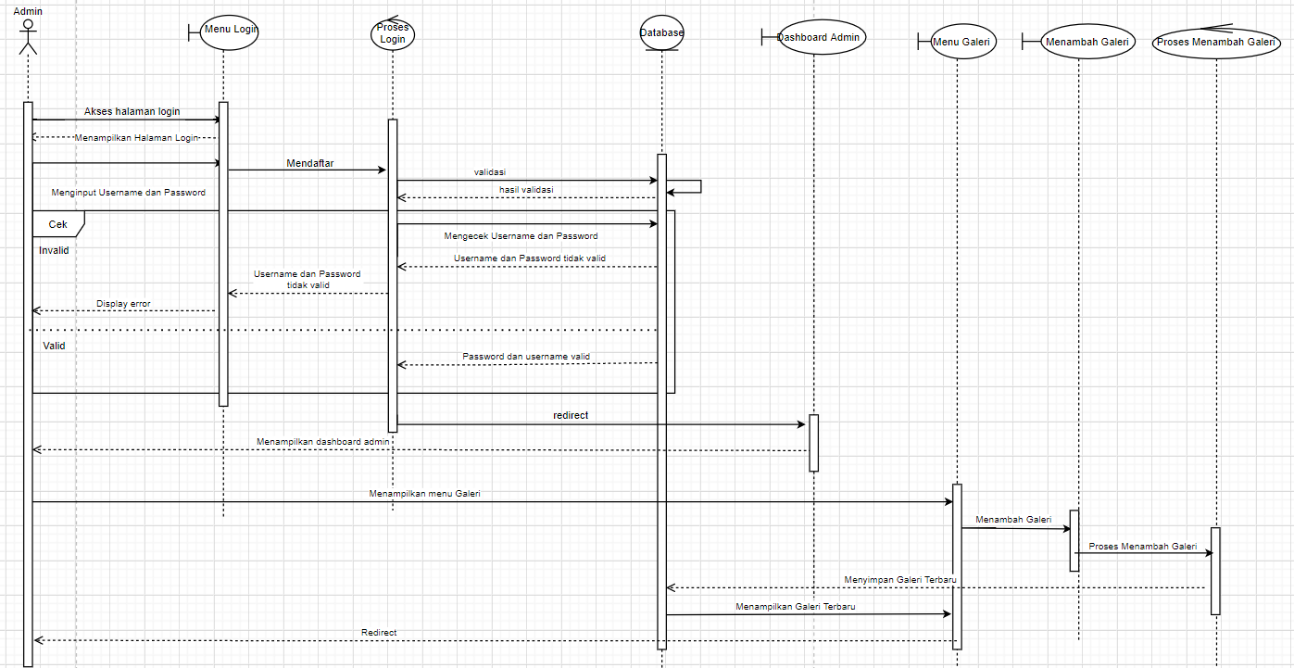

### SD007: Sequence Diagram Admin Mengedit Galeri

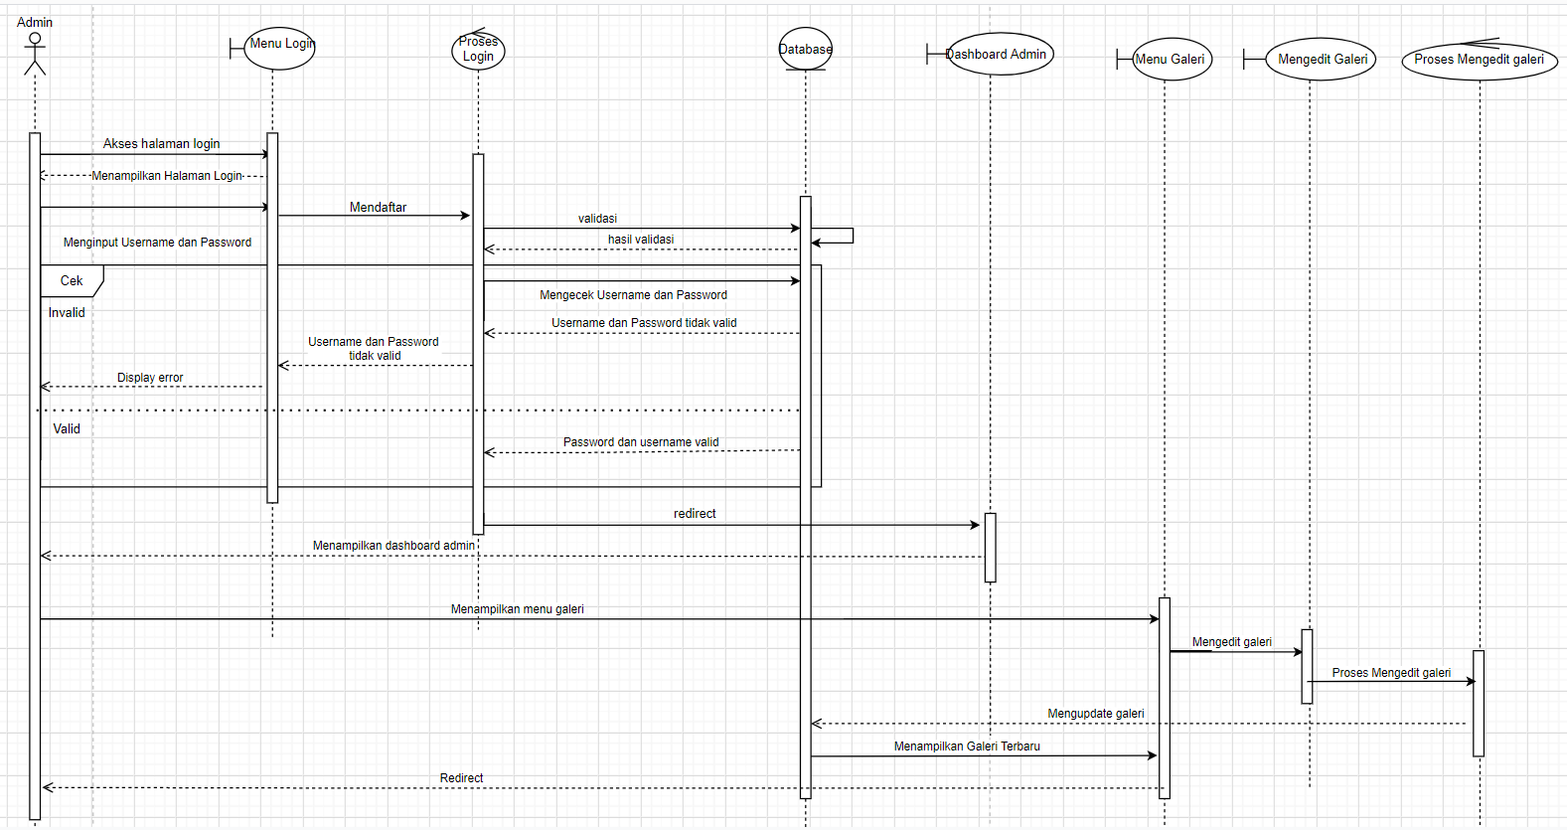

### SD008: Sequence Diagram Menghapus Galeri

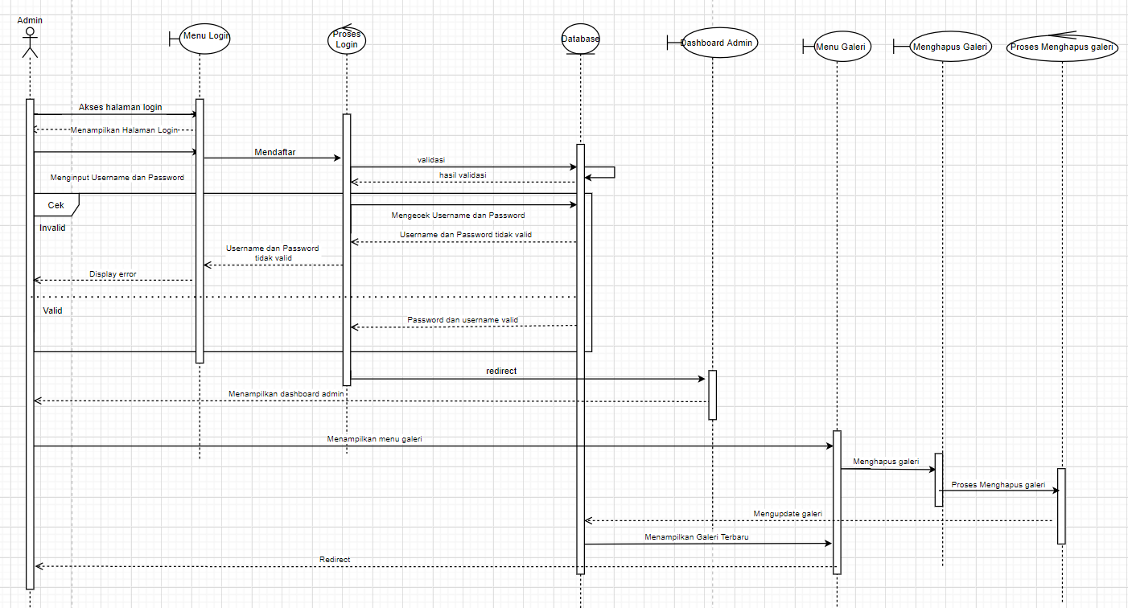

### SD009: Sequence Diagram Admin Melihat Layanan

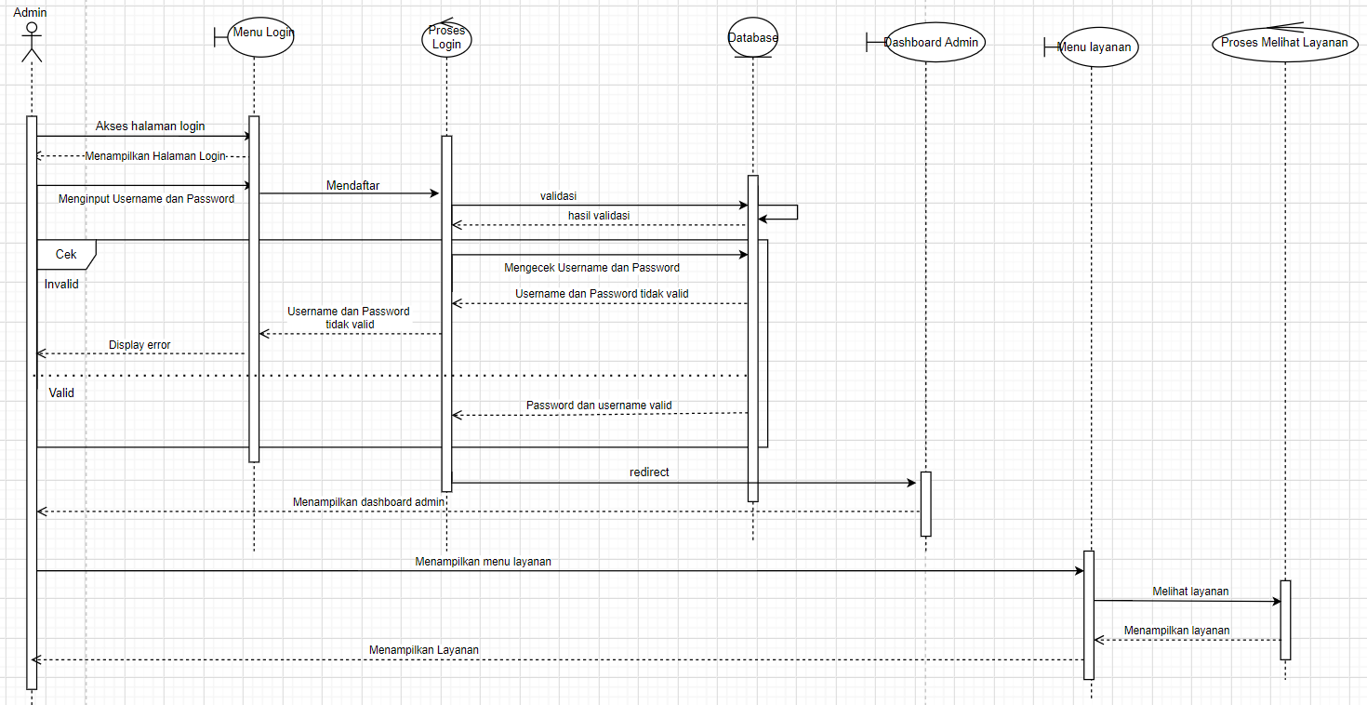

### SD010: Sequence Diagram Admin Menambah Layanan

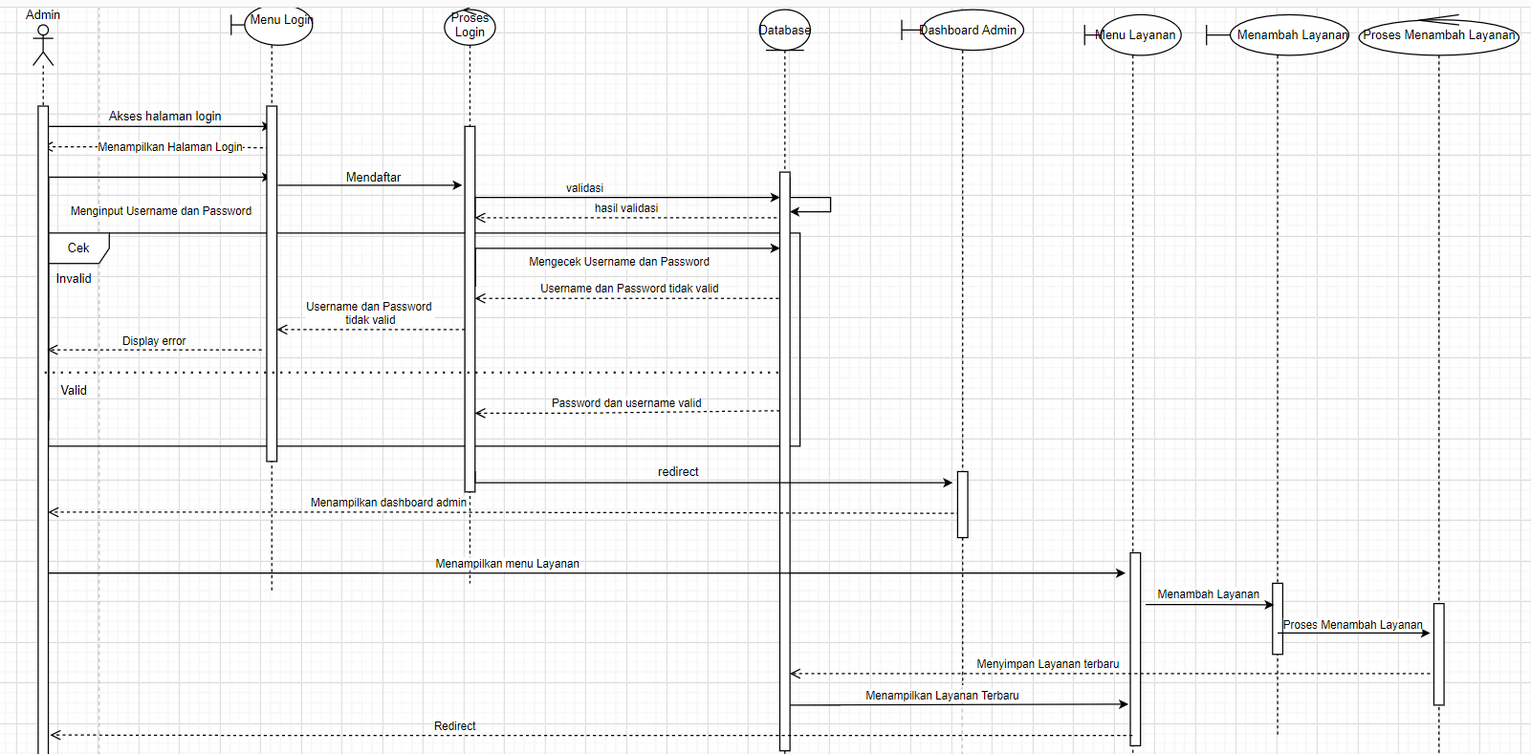

### SD011: Sequence Diagram Admin Mengedit Layanan

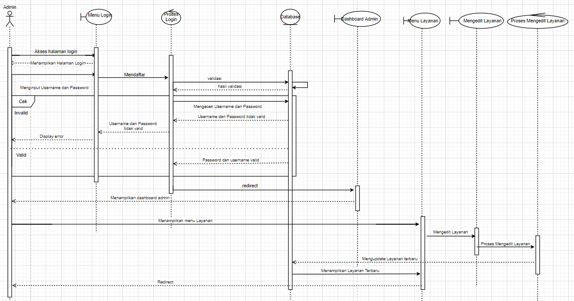

### SD012: Sequence Diagram Admin Menghapus Layanan

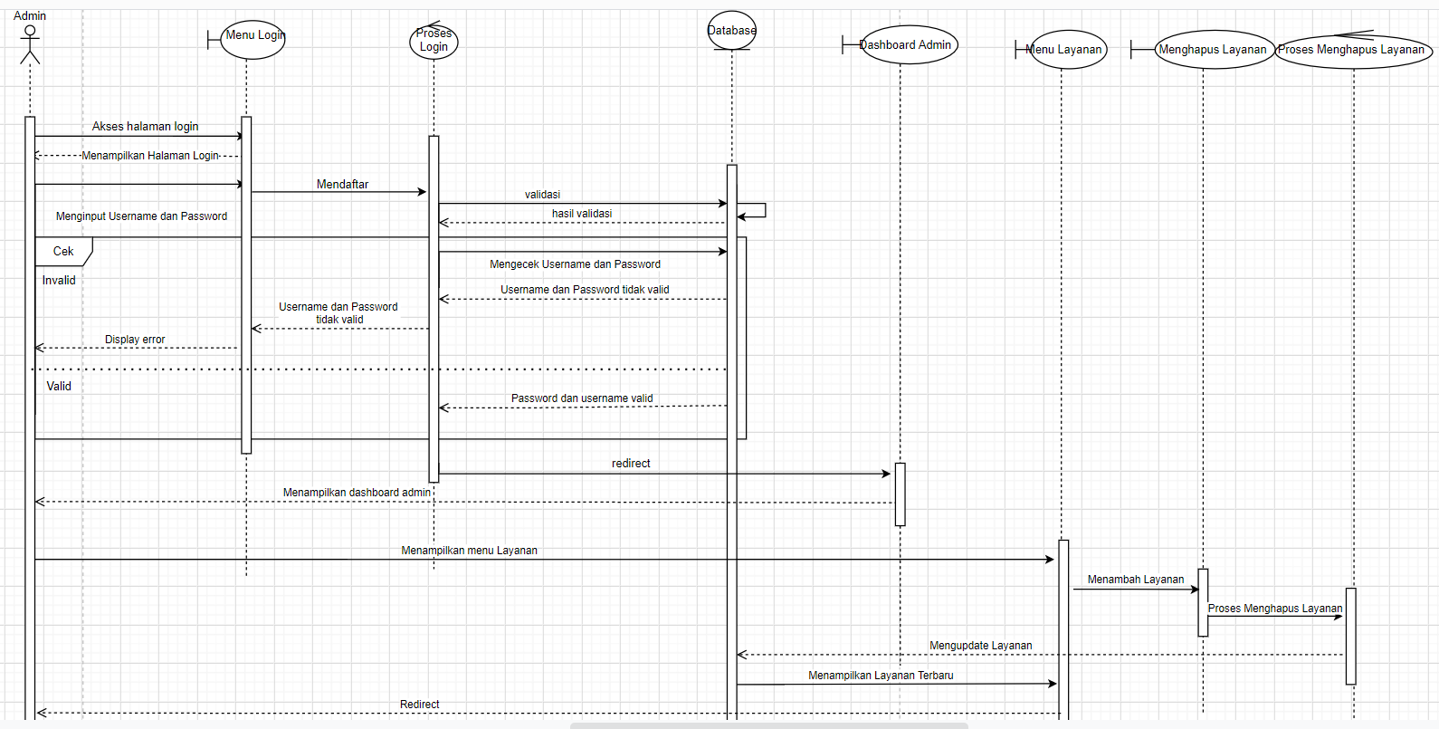

### SD013: Sequence Diagram Admin Melihat Tentang Desa

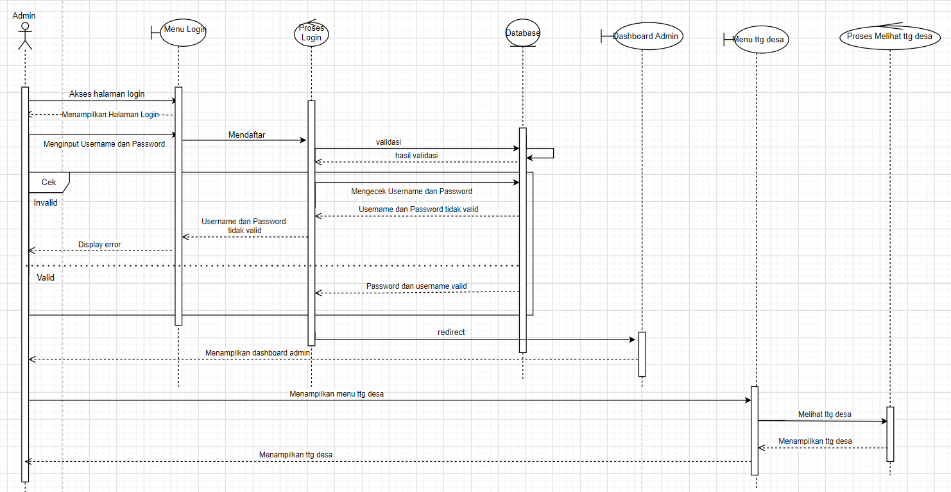

### SD014: Sequence Diagram Admin Menambah Tentang Desa

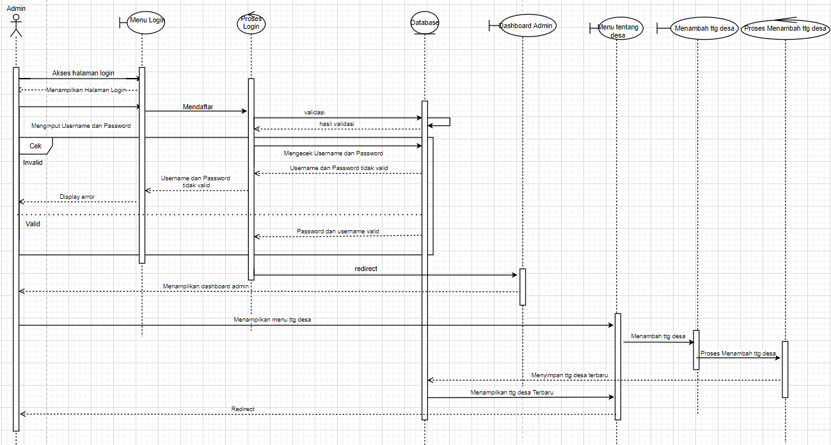

### SD015: Sequence Diagram Admin Mengedit Tentang Desa

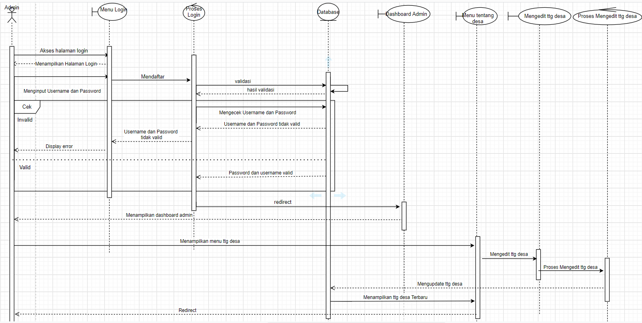

### SD016: Sequence Diagram Admin Menghapus Tentang Desa

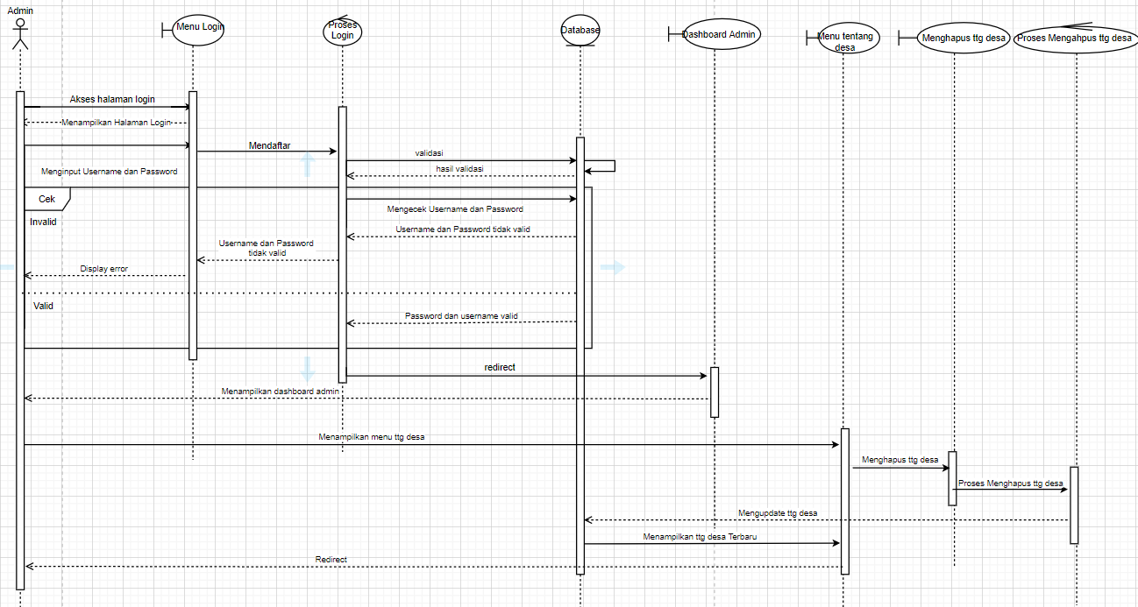

### SD017: Sequence Diagram Admin Melihat Alu-alu

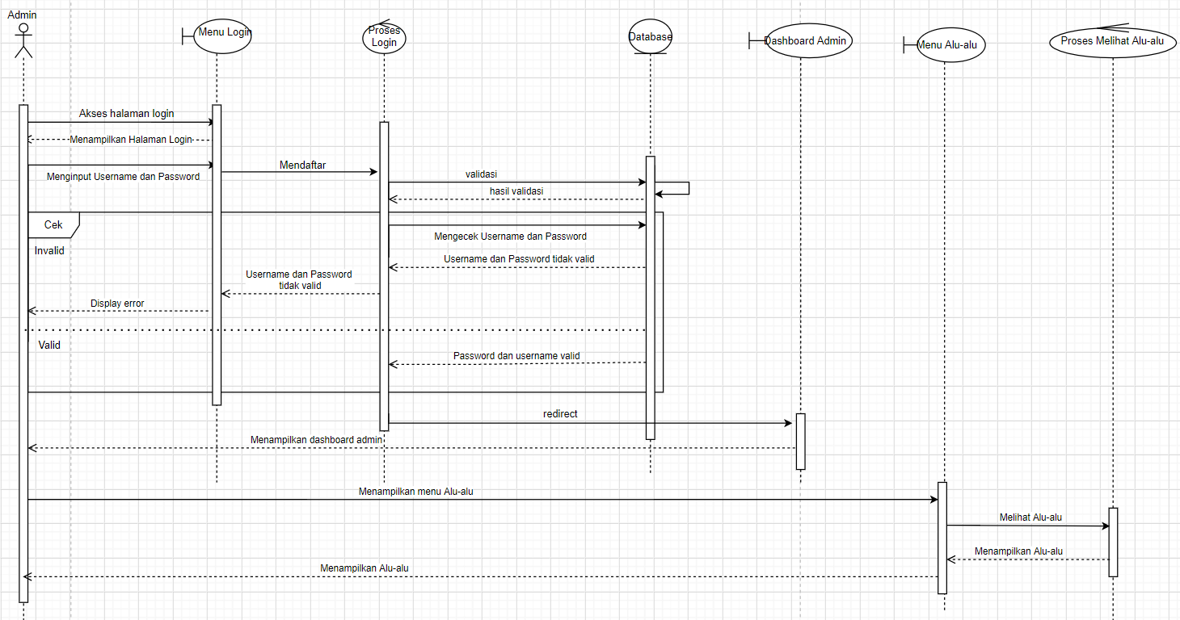

### SD018: Sequence Diagram Admin Menghapus Alu-alu

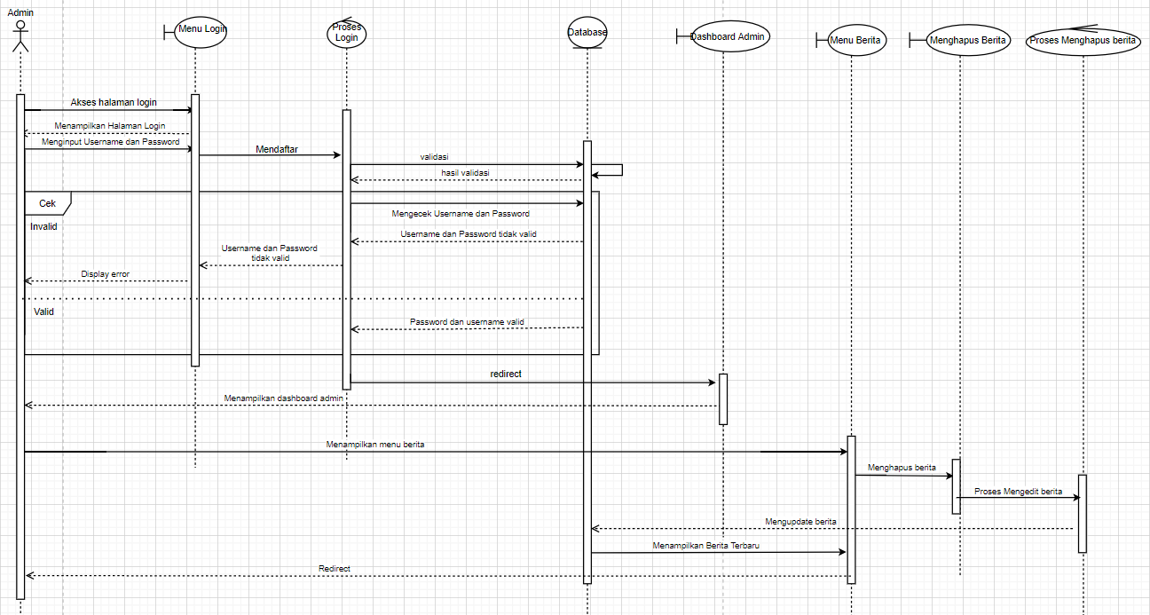

### SD022: Sequence Diagram Admin Melihat Beritacategory

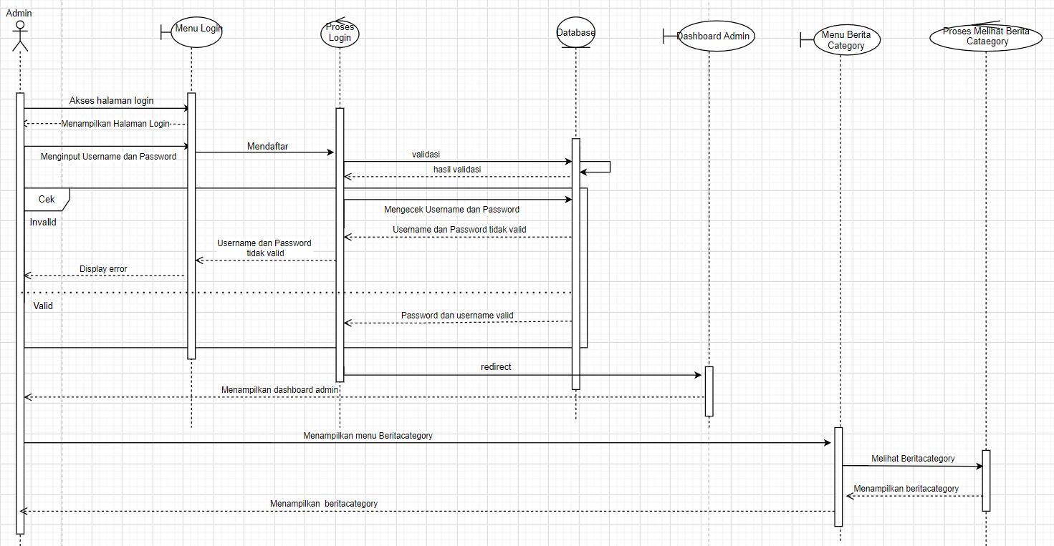

### SD022: Sequence Diagram Admin Menambah Beritacategory

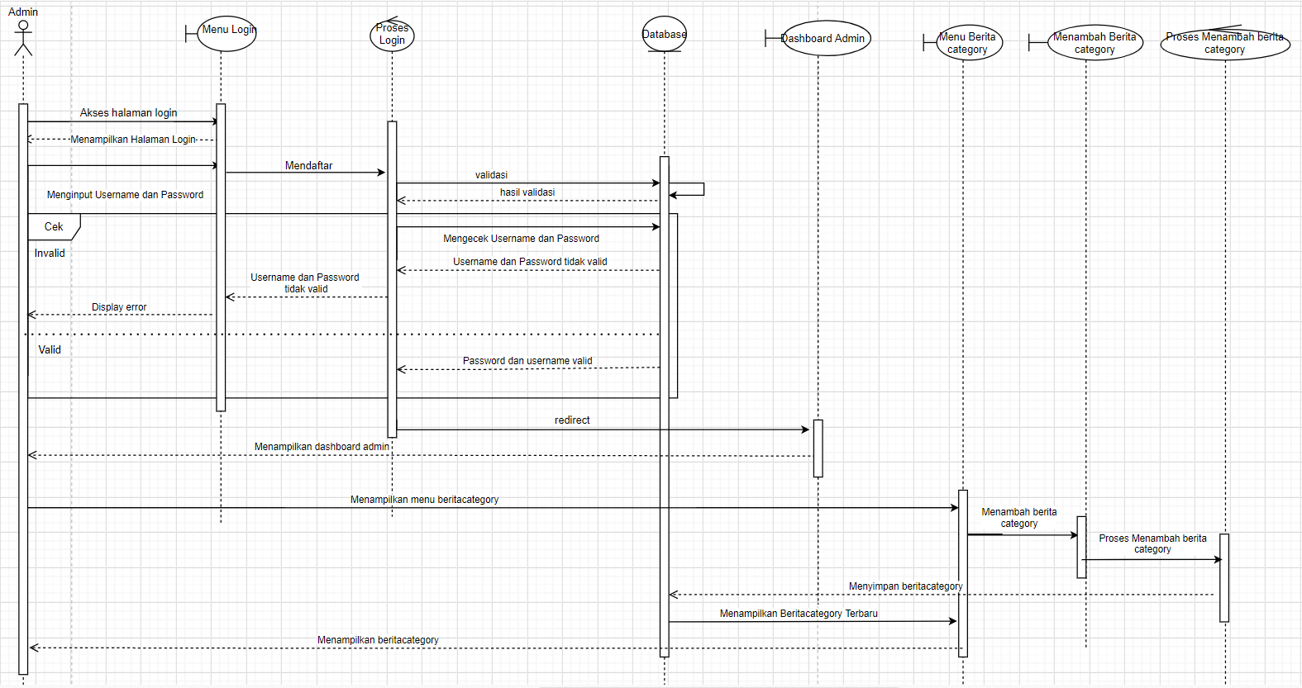

### SD022: Sequence Diagram Admin Mengedit Beritacategory

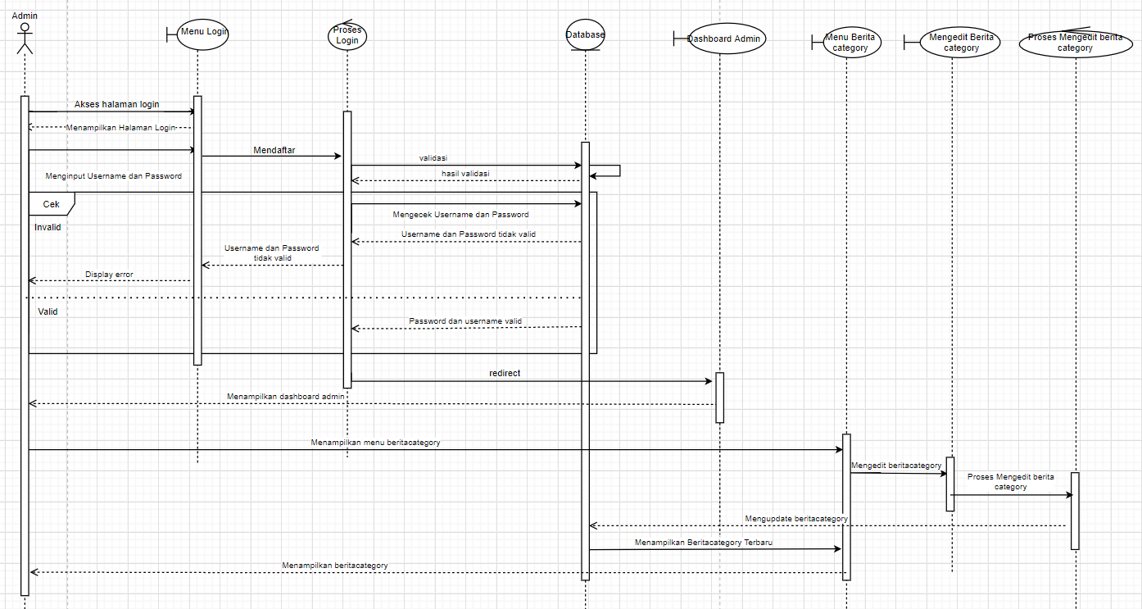

### SD022: Sequence Diagram Admin Menghapus Beritacategory

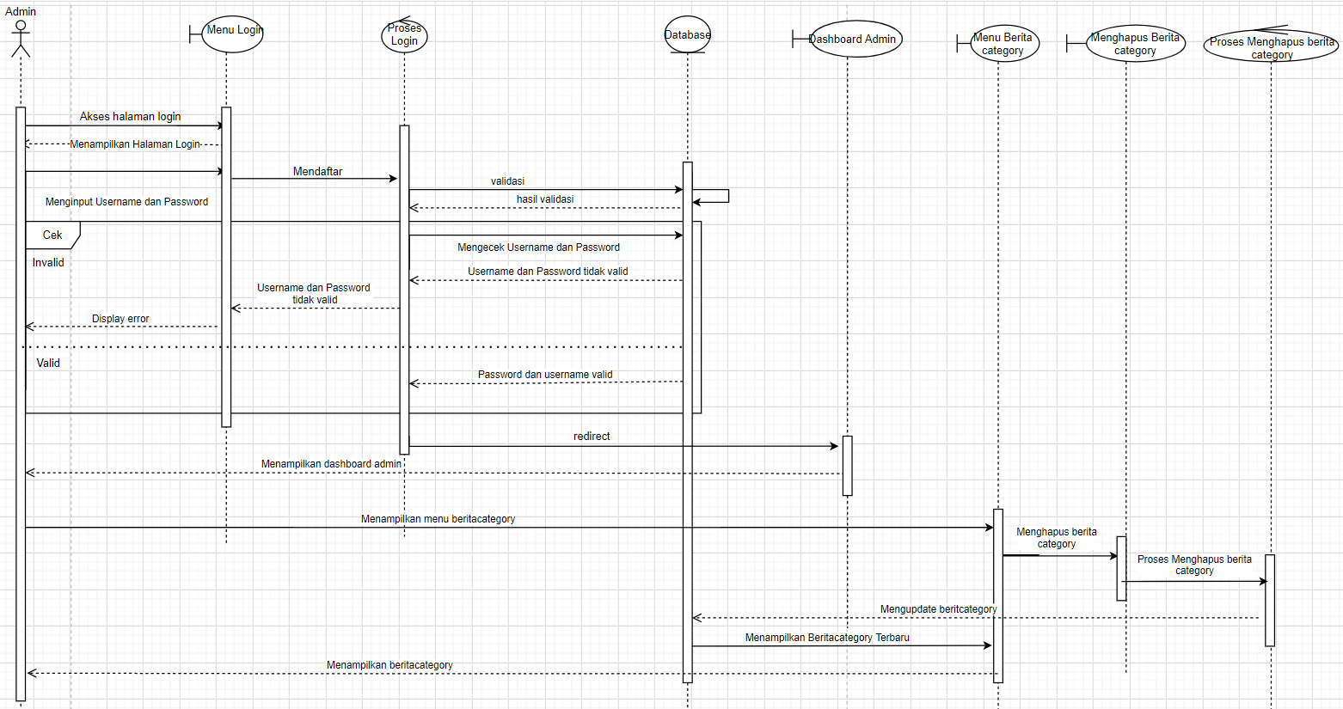

### SD022: Sequence Diagram Admin Melihat Layanancategory

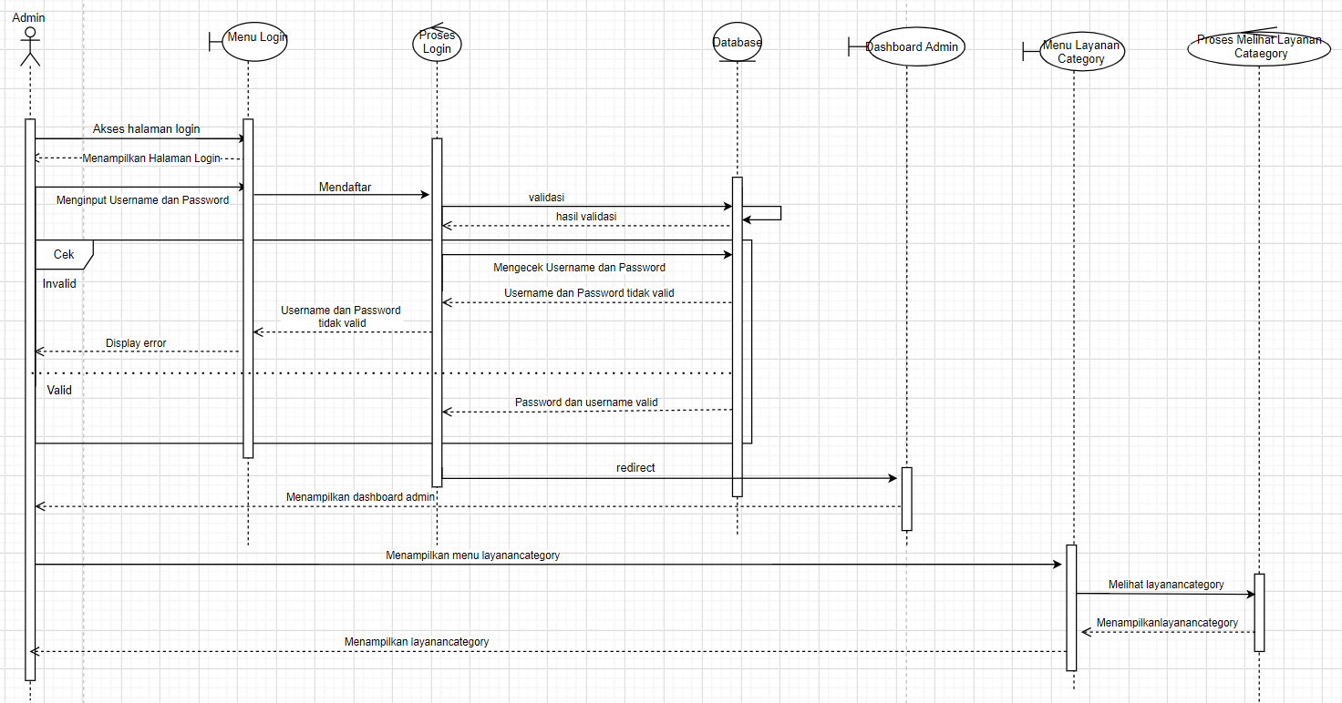

### SD022: Sequence Diagram Admin Menambah Layanancategory

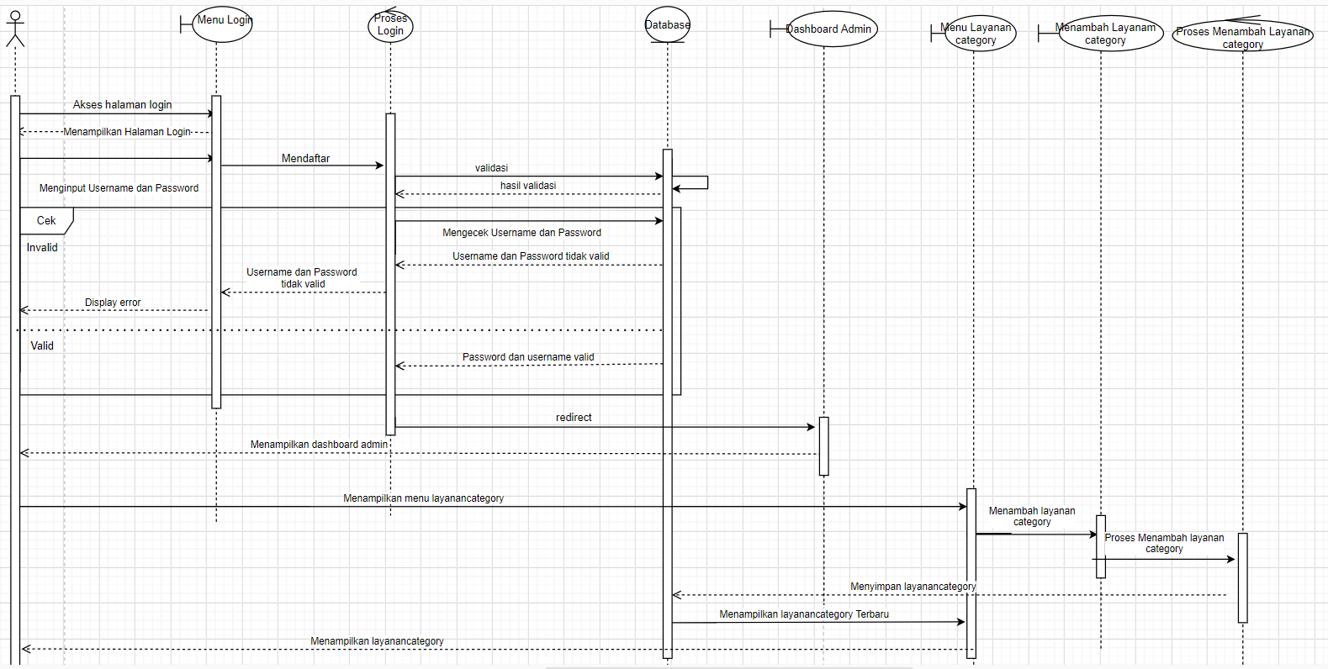

### SD022: Sequence Diagram Admin Mengedit Layanancategory

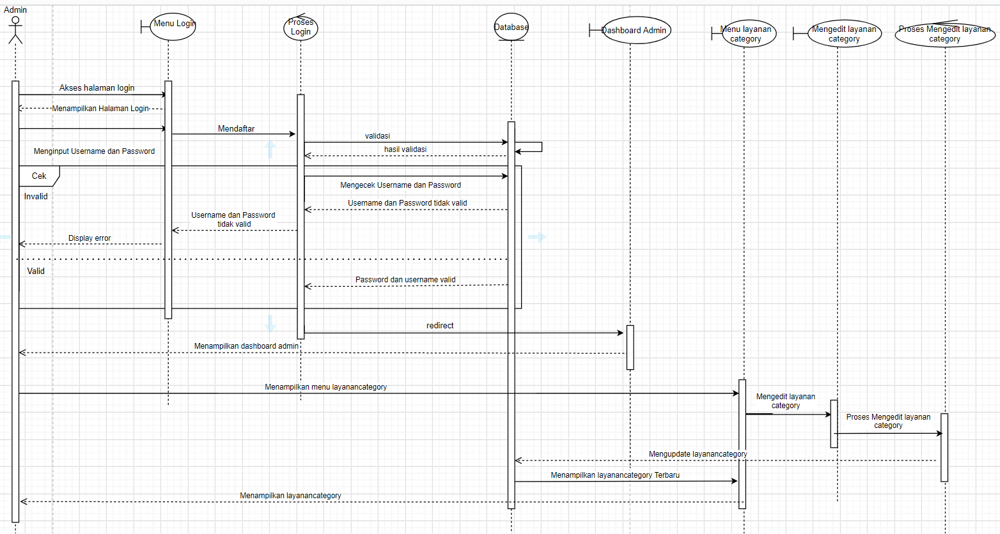

### SD022: Sequence Diagram Admin Menghapus Layanancategory

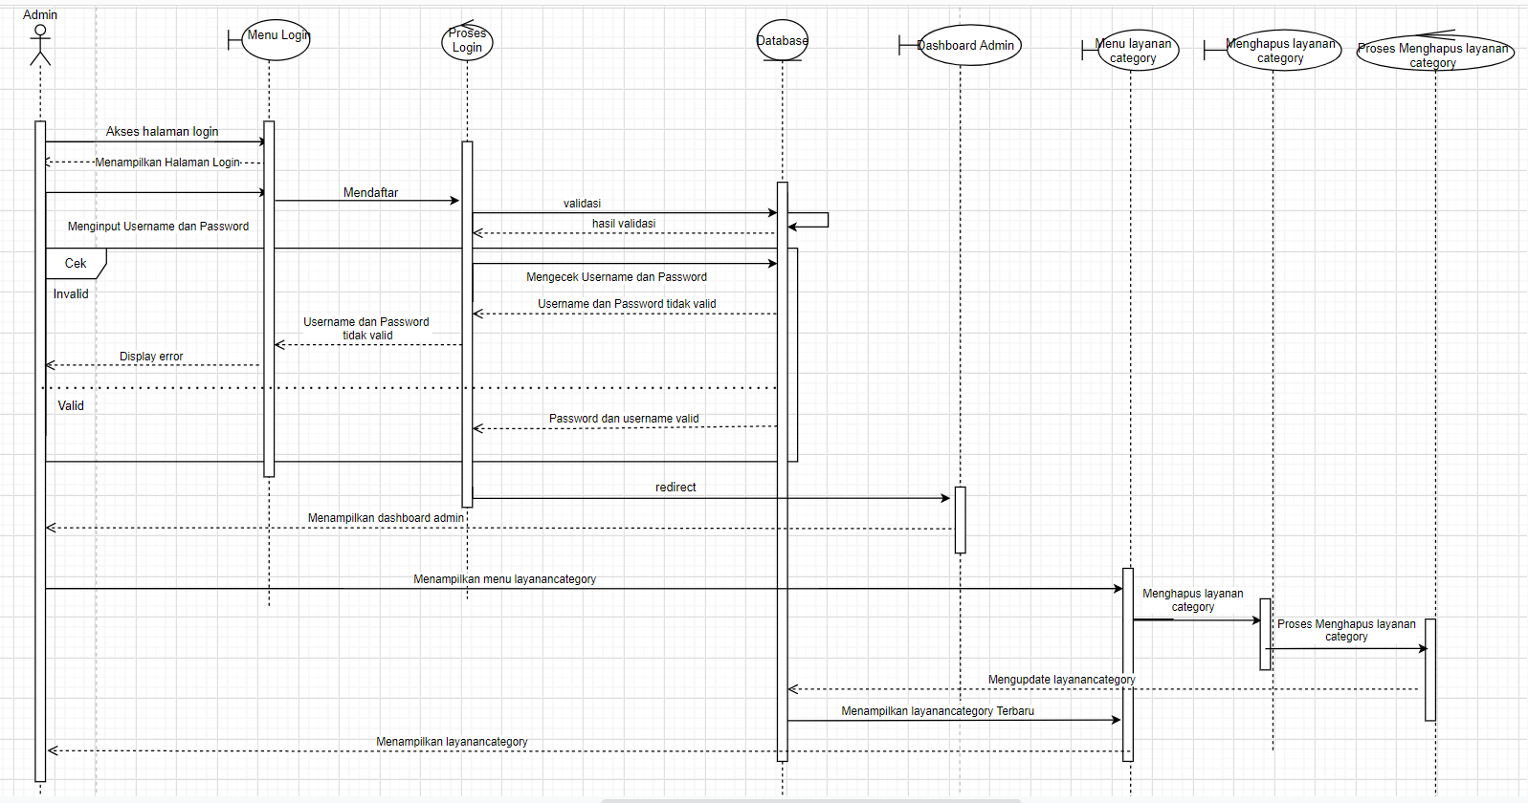

### SD023: Sequence Diagram Admin Melakukan Logout

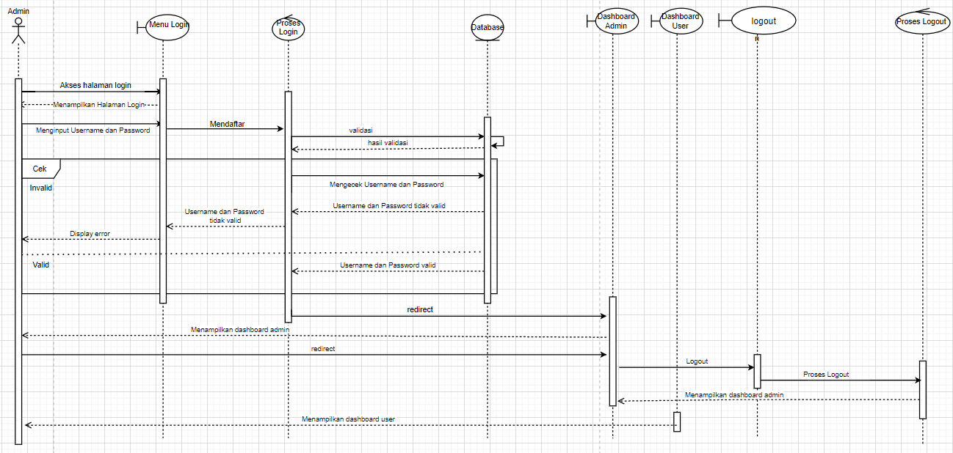

### SD024: Sequence Diagram User Melakukan Login

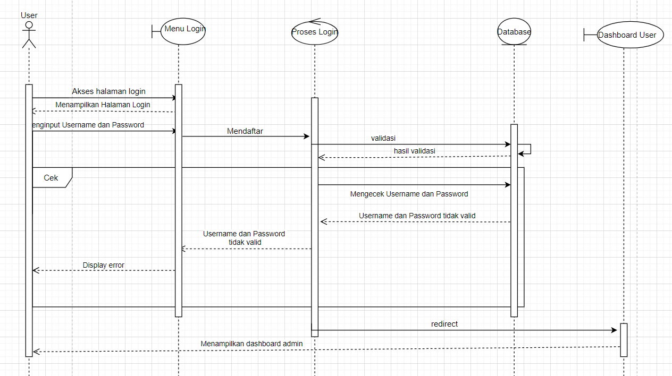

### SD025: Sequence Diagram User Melakukan Registrasi

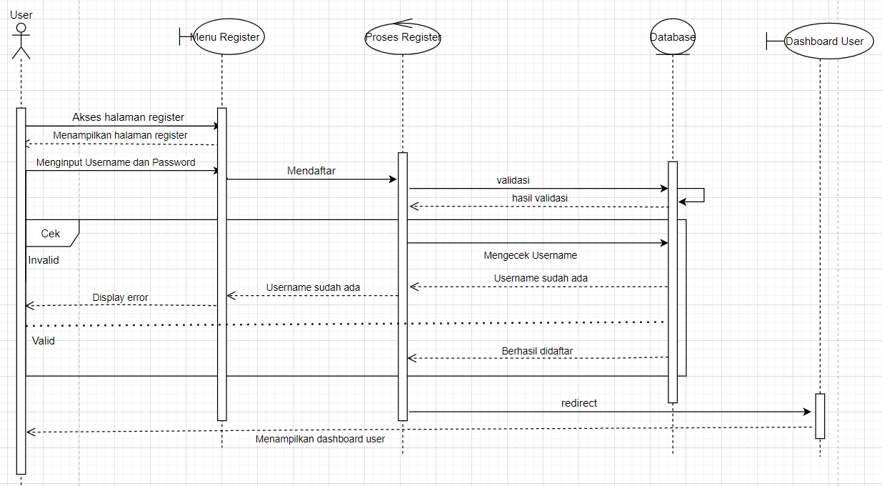

### SD026: Sequence Diagram User Melihat Berita

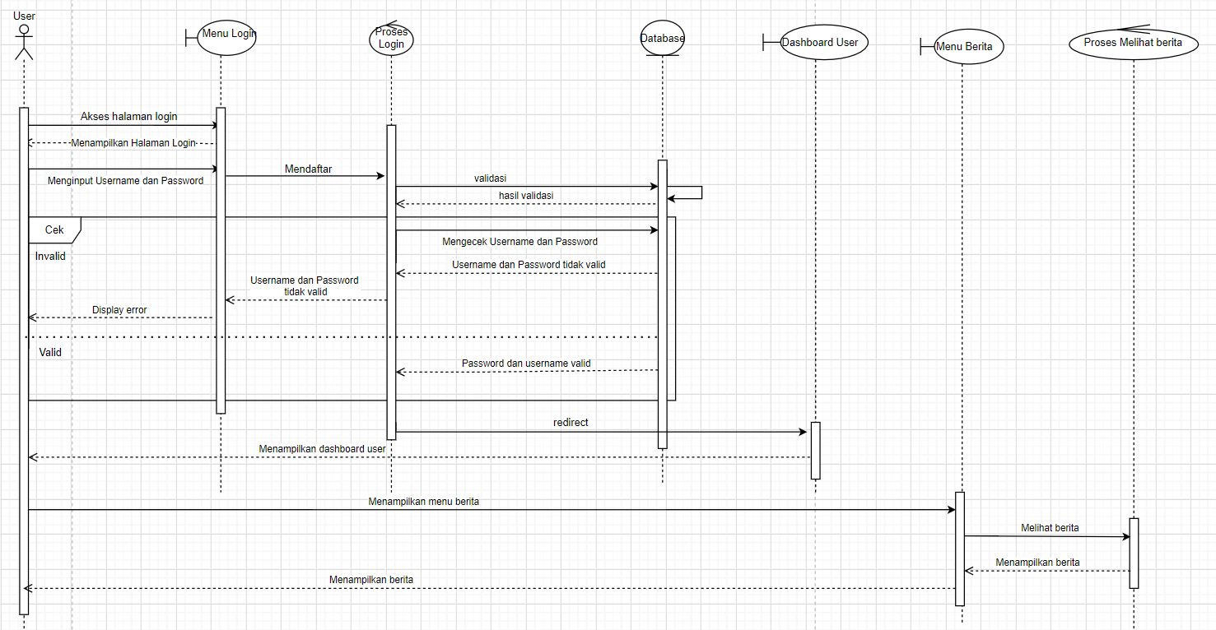

### SD027: Sequence Diagram User Melihat Galeri

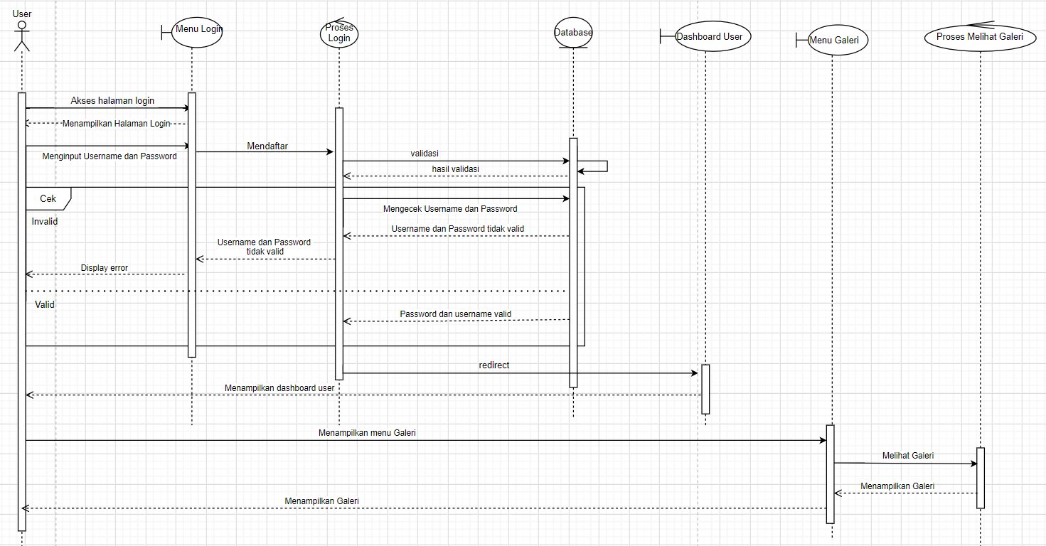

### SD028: Sequence Diagram User Melihat Layanan

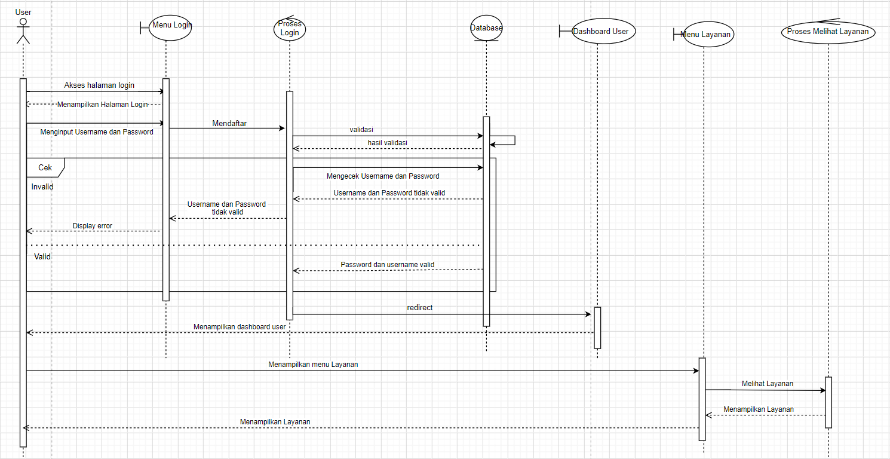

### SD029: Sequence Diagram User Melihat Tentang Desa

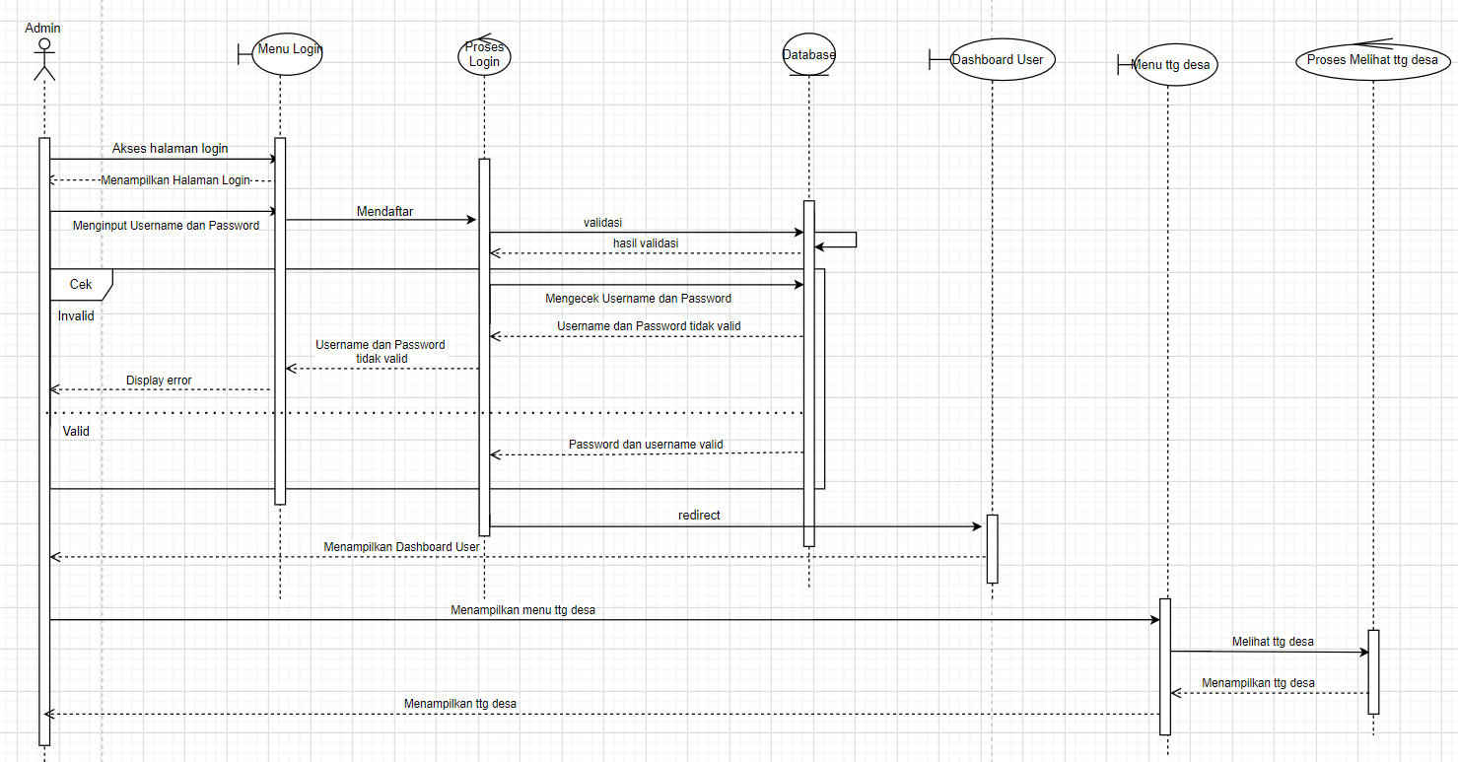

### SD030: Sequence Diagram User Melihat Alu-alu

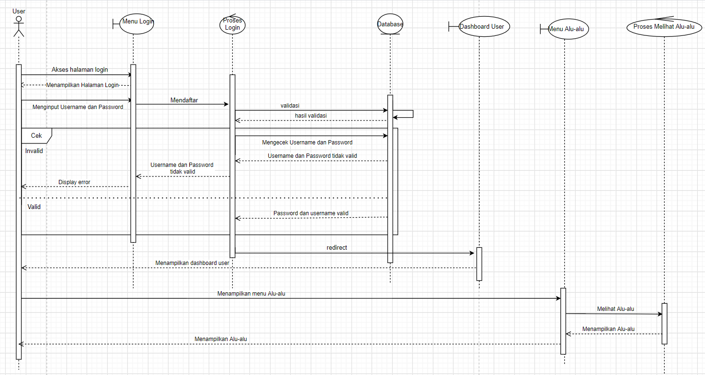

### SD031: Sequence Diagram User Melihat Beritacategory

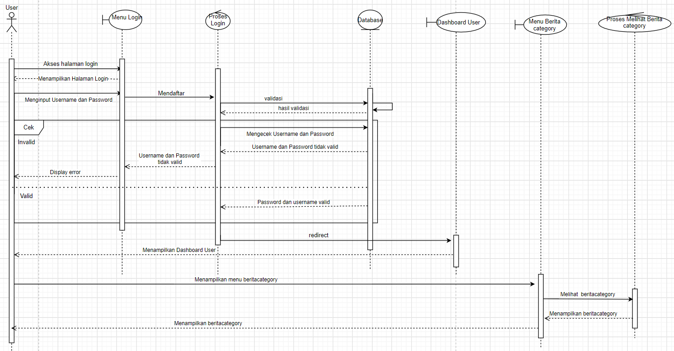

### SD031: Sequence Diagram User Melihat Layanancategory

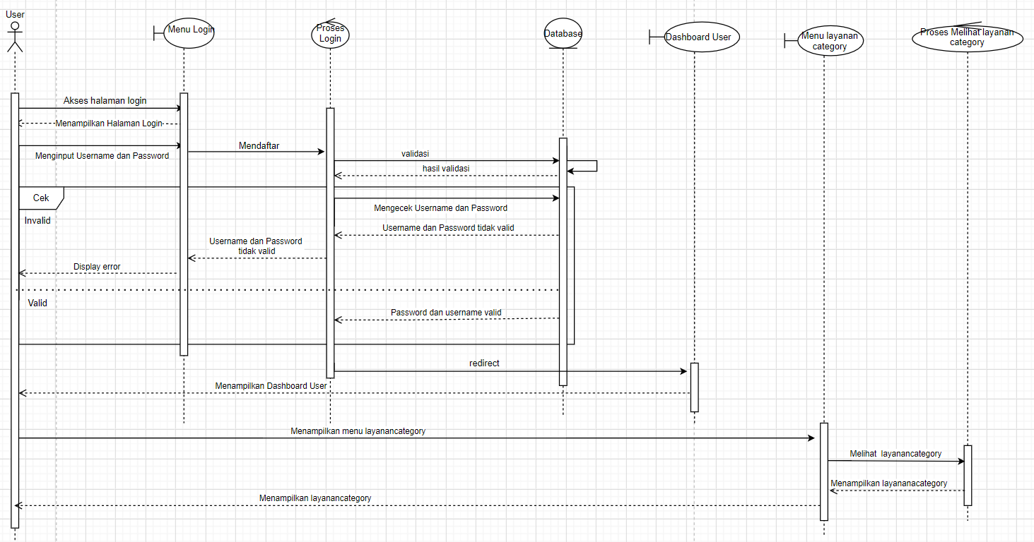

### SD032: Sequence Diagram User Menambah Alu-alu

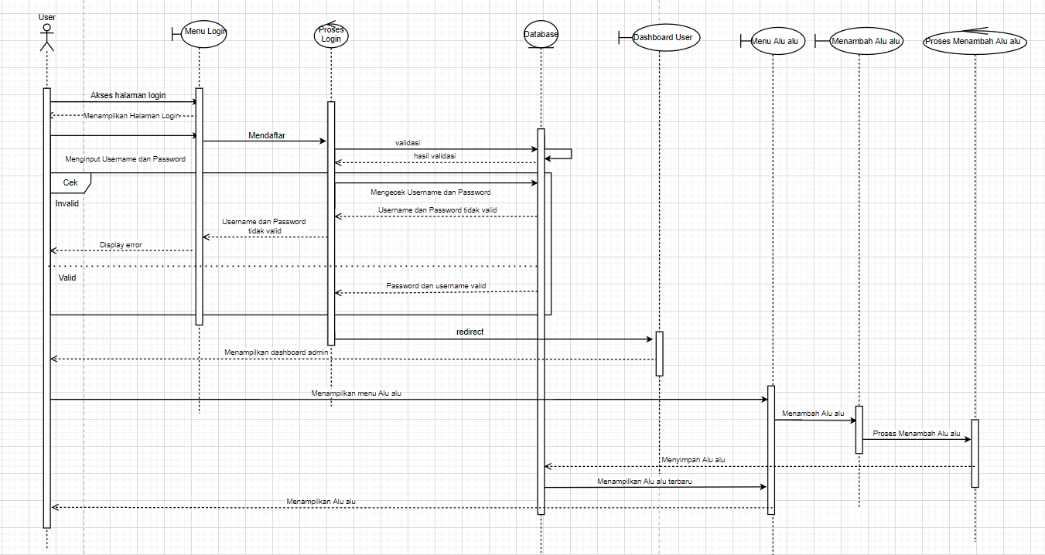

### SD033: Sequence Diagram User Melakukan Logout

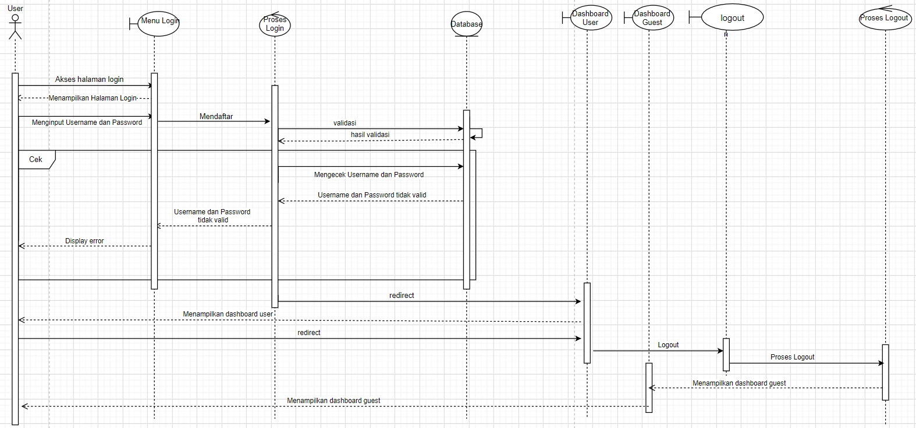

### SD034: Sequence Diagram Guest Melihat Berita

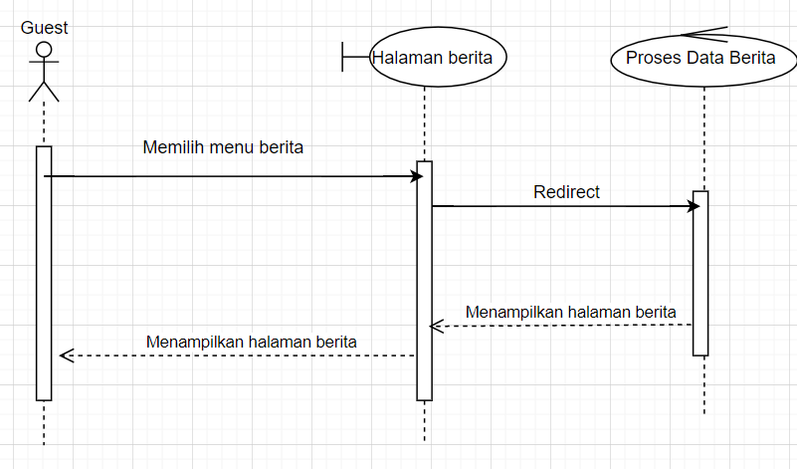

### SD035: Sequence Diagram Guest Melihat Galeri

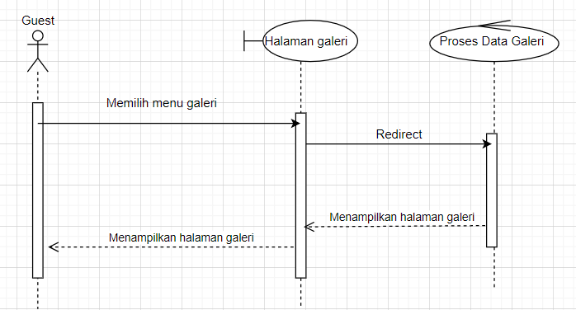

### SD036: Sequence Diagram Guest Melihat Tentang Desa

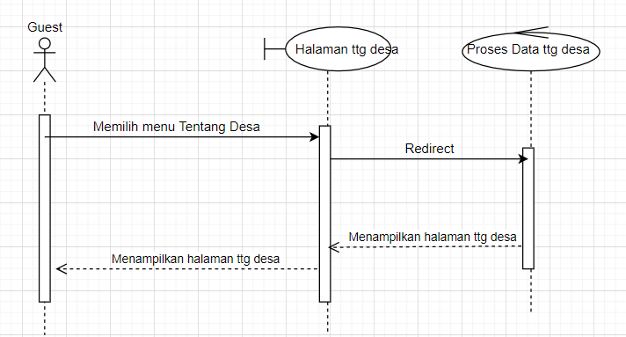

### SD037: Sequence Diagram Guest Melihat Layanan

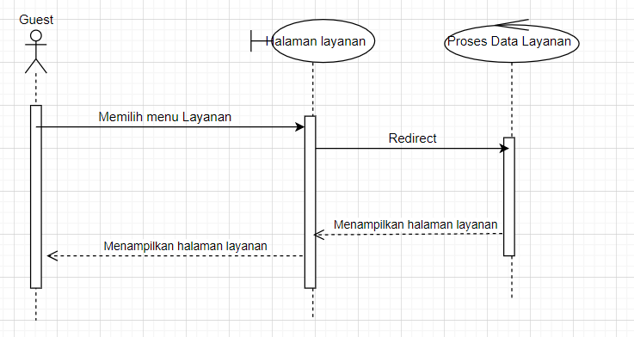

### SD039: Sequence Diagram Guest Melihat Alu alu

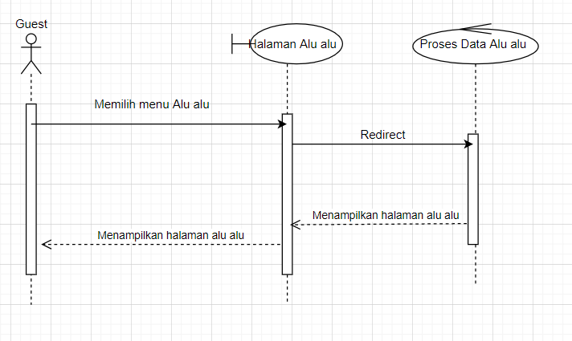

### SD039: Sequence Diagram Guest Melihat Beritacategory

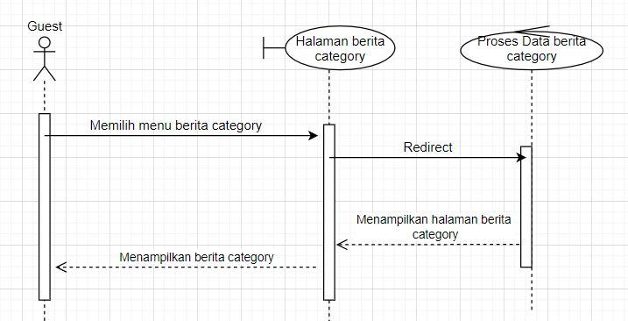

### SD039: Sequence Diagram Guest Melihat Layanancategory

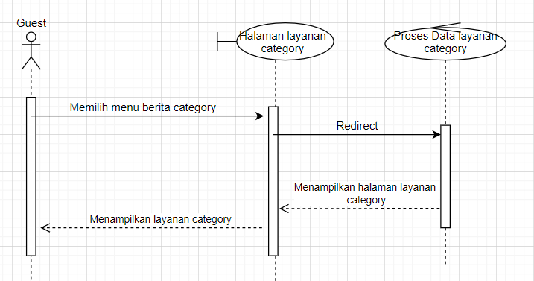

# Data Design

Data mengenai Aplikasi Berbasis Web Alu-Alu of Sitoluama disimpan dalam sebuah *relational database.* Setiap tabel yang terbentuk akan dideskripsikan melalui relasi antar tabel. Subbab berikut akan berisi deskripsi data yang digunakan pada Aplikasi Berbasis Web Alu-Alu of Sitoluama.

## Data description

Berikut ini merupakan daftar tabel dan atribut yang digunakan pada Aplikasi Berbasis Web Alu-Alu of Sitoluama.

Tabel 5 merupakan isi daftar atribut yang ada pada tabel *users*.

Tabel users

| Attribute name | Attribute type | Attribute Size |
| --- | --- | --- |
| id | integer | 20 |
| username | varchar | 255 |
| password | varchar | 255 |
| Created_at | timestamp | - |
| Updated_at | timestamp | - |

Tabel admins

| Attribute name | Attribute type | Attribute Size |
| --- | --- | --- |
| id | bigint | 20 |
| username | varchar | 255 |
| password | varchar | 255 |
| created_at | timestamp | - |
| updated_at | timestamp | - |

Tabel galeris

| Attribute name | Attribute type | Attribute Size |
| --- | --- | --- |
| id | integer | 20 |
| galeri_image | varchar | 255 |
| created_at | timestamp | - |
| updated_at | timestamp | - |

Tabel beritas

| Attribute name | Attribute type | Attribute Size |
| --- | --- | --- |
| id | bigint | 20 |
| berita_category_id | bigint | 20 |
| berita_title | varchar | 255 |
| berita_image | varchar | 255 |
| berita_description | text | - |
| created_at | timestamp | - |
| updated_at | timestamp | - |

Tabel beritacategoryms

| Attribute name | Attribute type | Attribute Size |
| --- | --- | --- |
| id | integer | 20 |
| berita_category | varchar | 255 |
| created_at | timestamp | - |
| updated_at | timestamp | - |

Tabel layanans

| Attribute name | Attribute type | Attribute Size |
| --- | --- | --- |
| id | integer | 20 |
| layanan_category_id | integer | 20 |
| Layanan_image | varchar | 255 |
| layanan_title | varchar | 255 |
| created_at | timestamp | - |
| updated_at | timestamp | - |

Tabel layanan_categoryms

| Attribute name | Attribute type | Attribute Size |
| --- | --- | --- |
| id | bigint | 20 |
| layanan_category | varchar | 255 |
| layanan_category_image | varchar | 255 |
| jelajah_category_description | varchar | 255 |
| Cretaed_at | timestamp | - |
| Updated_at | timestamp | - |

Tabel alualus

| Attribute name | Attribute type | Attribute Size |
| --- | --- | --- |
| id | bigint | 20 |
| user_id | bigint | 11 |
| to | varchar | 255 |
| from | varchar | 255 |
| isi | varchar | 255 |
| created_at | timestamp | - |
| updated_at | timestamp | - |
| last_usage | timestamp | - |

Tabel tentangdesas

| Attribute name | Attribute type | Attribute Size |
| --- | --- | --- |
| id | integer | 20 |
| tentangdesa | text | - |
| cretaed_at | timestamp | - |
| updated_at | timestamp | - |

## Data dictionary

## *Data Dictionary* merupakan bagian yang penting dalam database. *Data Dictionary* berbentuk beberapa tabel dan *view* yang dipakai sebagai referensi menyediakan informasi tentang database secara terpadu mengenai Aplikasi Berbasis Web Alu-Alu of Sitoluama.

### Tabel users

Identifikasi/Nama : User

Deskripsi Isi             : Tabel ini berisi tentang data akun user(masyarakat)

Jenis                         : Tabel Master

Volume             : 5 field

Primary Key             : id

*Data dictionary* table users terlampir dalam tabel …..

**Tabel 15. Data Dictionary Table User**

| Id Field | Deskripsi | Tipe &  Length | Boleh  NULL | Default | Keterangan |
| --- | --- | --- | --- | --- | --- |
| id | Menjelaskan id akun user | Integer (11) | No | no | Primary key |
| username | Merupakan *username user* yang digunakan untuk login | Varchar (255) | no | no | *Attribute non key* |
| password | Merupakan kode unik yang disimpan *user* sebagai identitas akun | Varchar (255) | no | no | *Attribute non key* |
| created_at | Berisi waktu pembuatan *user* | Timestamp | Yes | yes | *Attribute non key* |
| Updated_at | Berisi waktu updating *user* | Timestamp | yes | yes | *Attribute non key* |

### Tabel admins

Identifikasi/Nama : Admin

Deskripsi Isi             : Tabel ini berisi tentang data akun user(masyarakat)

Jenis                         : Tabel Master

Volume             : 5 field

Primary Key             : id

*Data dictionary* table users terlampir dalam tabel …..

**Tabel 15. Data Dictionary Tabel admins**

| Id Field | Deskripsi | Tipe &  Length | Boleh  NULL | Default | Keterangan |
| --- | --- | --- | --- | --- | --- |
| id | Menjelaskan id akun admin | Integer (11) | No | no | Primary key |
| username | Merupakan *username admin* yang digunakan untuk login | Varchar (255) | no | no | *Attribute non key* |
| password | Merupakan kode unik yang disimpan *admin* sebagai identitas akun | Varchar (255) | no | no | *Attribute non key* |
| created_at | Berisi waktu pembuatan *admin* | Timestamp | Yes | yes | *Attribute non key* |
| Updated_at | Berisi waktu updating  *admin* | Timestamp | yes | yes | *Attribute non key* |

### Tabel Galeri

Identifikasi/Nama : galeri

Deskripsi Isi             : Tabel ini berisi tentang data akun user(masyarakat)

Jenis                         : Tabel Master

Volume             : 5 field

Primary Key             : id

*Data dictionary* tabel galeri terlampir dalam tabel

| Id field | Deskripsi | Tipe & Length | Boleh NULL | Default | Keterangan |
| --- | --- | --- | --- | --- | --- |
| id | Menjelaskan id akun galeri | Integer(20) | no | no | Primary key |
| Galery_image | Berisi gambar galeri | Varchar(255) | yes | yes | *Attribute non key* |
| Created_at | Berisi waktu pembuatan galeri | Timestamp | yes | yes | *Attribute non key* |
| Updated_at | Berisi waktu updating galeri | timestamp | yes | yes | *Attribute non key* |

### Tabel Berita

Identifikasi/Nama : berita

Deskripsi Isi             : Tabel ini berisi tentang data berita

Jenis                         : Tabel Master

Volume             : 7 field

Primary Key             : id

*Data dictionary* tabel berita terlampir dalam tabel

| Id field | Deskripsi | Tipe & Length | Boleh NULL | Default | Keterangan |
| --- | --- | --- | --- | --- | --- |
| Id | Menjelaskan id berita | Integer(20) | no | no | Primary key |
| Berita_category_id | Menjelaskan id berita category | Integer(20) | yes | no | Foreign key |
| berita_title | Menjelaskan judul berita | Varchar(255) | yes | yes | *Attribute non key* |
| Berita_image | Berisi gambar dari berita | Varchar(255) | yes | yes | *Attribute non key* |
| Berita_description | Berisi deskripsi berita | Text | yes | yes | *Attribute non key* |
| Created_at | Berisi waktu pembuatan berita | Timestamp | yes | yes | *Attribute non key* |
| Updated_at | Berisi waktu updating berita | timestamp | yes | yes | *Attribute non key* |

### Tabel Beritacategoryms

Identifikasi/Nama : beritacategoryms

Deskripsi Isi             : Tabel ini berisi tentang data berita category

Jenis                         : Tabel Master

Volume             : 4 field

Primary Key             : id

*Data dictionary* tabel berita category terlampir dalam tabel

| Data field | Deskripsi | Tipe&Length | Boleh NULL | Default | Keterangan |
| --- | --- | --- | --- | --- | --- |
| Id | Menjelaskan id berita category | integer(20) | no | no | Primary key |
| berita_category | Berisi category berita | varchar(255) | yes | yes | *Attribute non key* |
| created_at | Berisi waktu pembuatan berita category | timestamp | yes | yes | *Attribute non key* |
| updated_at | Berisi waktu updating beritacategory | timestamp | yes | yes | *Attribute non key* |

### Tabel Layanans

Identifikasi/Nama : layanans

Deskripsi Isi             : Tabel ini berisi tentang data layanan

Jenis                         : Tabel Master

Volume             : 6 field

Primary Key             : id

*Data dictionary* tabel layanan terlampir dalam tabel

| Id field | Deskripsi | Tipe&Length | Boleh NULL | Default | Keterangan |
| --- | --- | --- | --- | --- | --- |
| Id | Menjelaskan id layanan | Integer(20) | no | no | Primary key |
| layanan_category_id | Menjelaskan id layanan category | Integer(20) | yes | yes | Foreign key |
| layanan image | Berisi gambar layanan | Varchar | no | no | *Attribute non key* |
| layanan_title | Berisi judul dari layanan | Varchar | no | no | *Attribute non key* |
| created_at | Berisi waktu pembuatan layanan | Timestamp | yes | yes | *Attribute non key* |
| updated_at | Berisi waktu updating layanan | timestamp | yes | yes | *Attribute non key* |

### Tabel layanancategoryms

Identifikasi/Nama : layanancategoryms

Deskripsi Isi             : Tabel ini berisi tentang data layanan category

Jenis                         : Tabel Master

Volume             : 4 field

Primary Key             : id

*Data dictionary* tabel layanan category terlampir dalam tabel

| Id field | Deskripsi | Tipe & Length | Boleh NULL | Default | Keterangan |
| --- | --- | --- | --- | --- | --- |
| id | Menjelaskan id layanan category | Integer(20) | no | no | Primary key |
| layanan_category | Menjelaskan layanan category | Varchar | yes | yes | *Attribute non key* |
| layanan_category_image | Menjelaskan gambar layanan category | varchar | yes | yes | *Attribute non key* |
| created_at | Berisi waktu pembuatan layanan category | Timestamp | yes | yes | *Attribute non key* |
| updated_at | Berisi waktu updating layanan category | timestamp | yes | yes | *Attribute non key* |

### Tabel alualus

Identifikasi/Nama : alualus

Deskripsi Isi             : Tabel ini berisi tentang data alu-alu

Jenis                         : Tabel Master

Volume             : 6 field

Primary Key             : id

*Data dictionary* tabel alu-alu terlampir dalam tabel

| Id field | Deskripsi | Tipe & Length | Boleh NULL | Default | Keterangan |
| --- | --- | --- | --- | --- | --- |
| Id | Menjelaskan id alu-alu | bigint(11) | no | no | *Primary key* |
| user_id | Menjelaskan user id alu alu | bigint(11) | no | no | *Attributr non key* |
| from | Menjelaskan pengirim dari alu alu | Varchar(255) | no | no | *Attribute non key* |
| to | Menjelaskan tujuan dari alu alu | Varchar(255) | no | no | *Attribute non key* |
| isi | Menjelaskan alualu yang disampaikan oleh user | text | no | no | *Attribute non key* |
| created_at | Berisi waktu pembuatan alualu | Timestamp | yes | yes | *Attribute non key* |
| updated_at | Berisi waktu updating alualu | Timestamp | yes | yes | *Attribute non key* |
| Last_usage | Berisi waktu akhir digunakan | timestamp | yes | yes | *Attribute non key* |

### Tabel tentang desa

Identifikasi/Nama : tentang desa

Deskripsi Isi             : Tabel ini berisi tentang data tentang desa

Jenis                         : Tabel Master

Volume             : 4 field

Primary Key             : id

*Data dictionary* tabel tentang desa terlampir dalam tabel

| Id field | deskripsi | Tipe & length | Boleh NULL | Default | Keterangan |
| --- | --- | --- | --- | --- | --- |
| id | Menjelaskan id tentang desa | Integer(11) | no | no | Primary key |
| tentang_desa | Berisi deskripsi tentang desa | Text | yes | yes | *Attribute non key* |
| created_at | Berisi waktu pembuatan tentang desa | Timestamp | yes | yes | *Attribute non key* |
| updated_at | Berisi waktu updating tentang desa | Timestamp | yes | yes | *Attribute non key* |

# User Interface Design

Bab ini menjelaskan tentang desain dari tampilan sistem yang akan tampak pada user. Bagian ini terdiri dari overview of user interface dan screen images dari Aplikasi Berbasis Web Alu-Alu of Sitoluama.

## Overview of User Interface

Fitur yang ada di Aplikasi Berbasis Web Alu-Alu of Sitoluama adalah sebagai berikut.

1. Halaman Home sebelum Login

Laman ini dibangun untuk guest yang hanya bisa melihat-lihat menu / informasi dalam web tanpa bisa melakukan aktivitas lain selain melihat.

1. Form Registrasi

Laman ini dibangun untuk masyarakat yang belum menjadi user dimana pada laman ini masyarakat harus melakukan registrasi/pendaftaran.

1. Form Login

Laman website yang dibangun untuk user dan admin dari Aplikasi Berbasis Web Alu-Alu of Sitoluama yang dimana di dalam form ini harus mengisi username dan password.

1. Halaman Home setelah Login sebagai User

User memiliki akses untuk semua menu terutama di menu Alu-Alu user dapat menambahkan alu-alu

1. Halaman Home setelah Login sebagai Admin

Admin memiliki akses penuh terhadap web ini dimana admin dapat melihat secara detail serta melakukan CRUD(Create, Read, Updated, Delete) pada web.

1. Halaman Menambah Alu-Alu

User memiliki akses untuk dapat menambahkan alu-alu pada laman ini.

## Screen Images

### Tampilan Halaman Registrasi

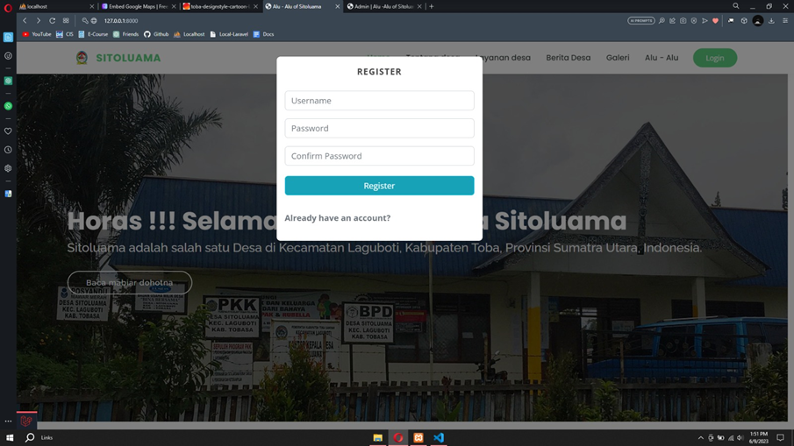

#### Tampilan Halaman *Login*

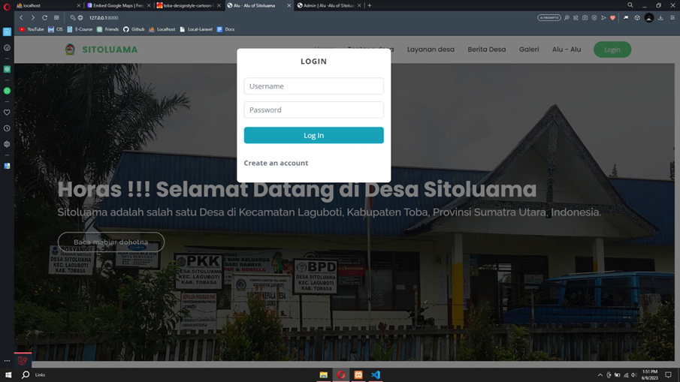

#### Tampilan Halaman Home sebelum Login

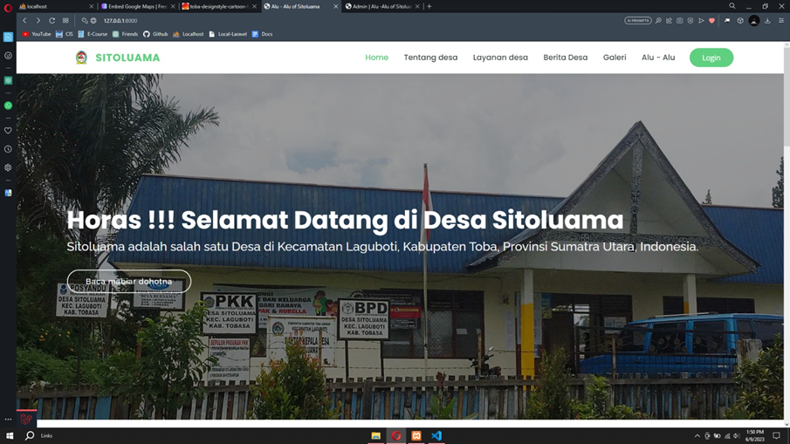

**Gambar x. Halaman Beranda Sebelum Login**

#### Tampilan Halaman Berita

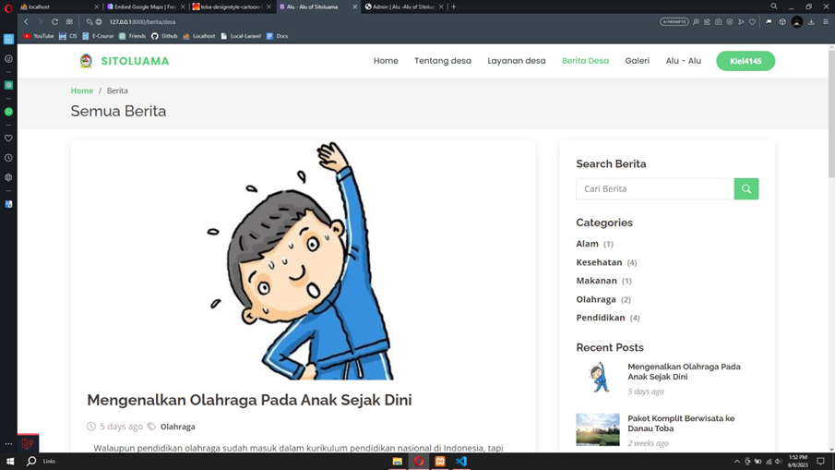

#### Tampilan Halaman Alu-Alu sebelum menambahkan Alu-Alu

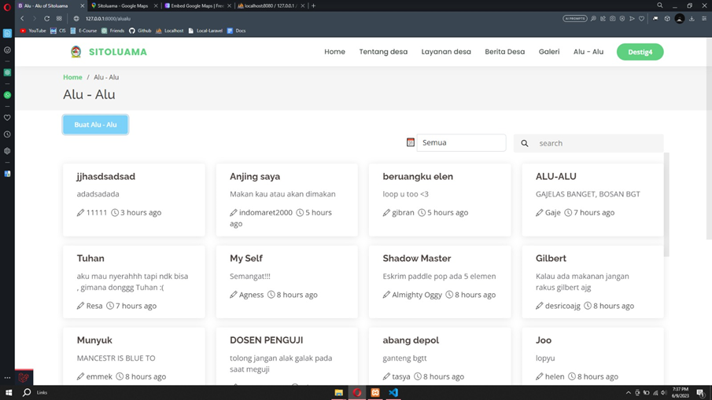

#### Tampilan Halaman Alu-Alu setelah menambahkan Alu-Alu

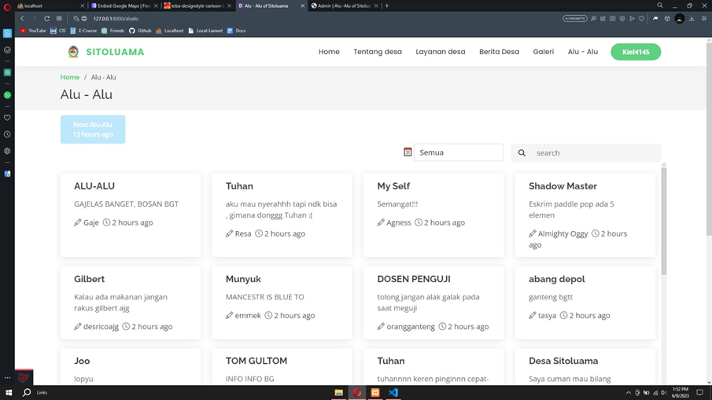

#### Tampilan Halaman Tambah Alu-Alu

#### 

#### Tampilan Halaman Galeri Desa

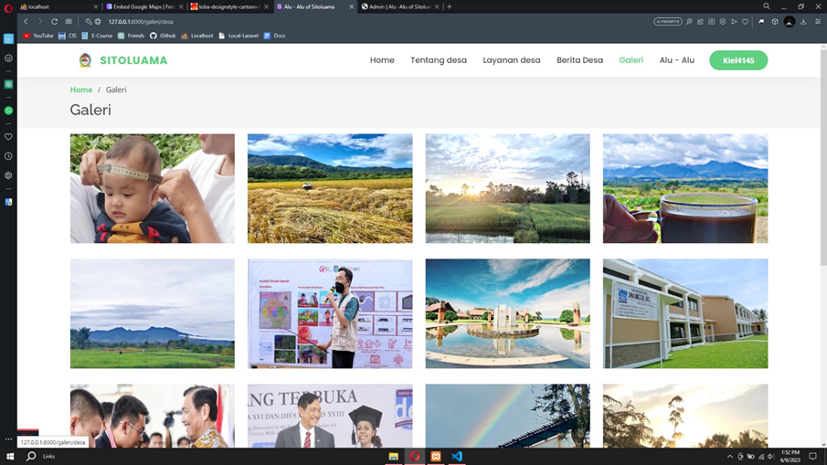

#### Tampilan Halaman Desa

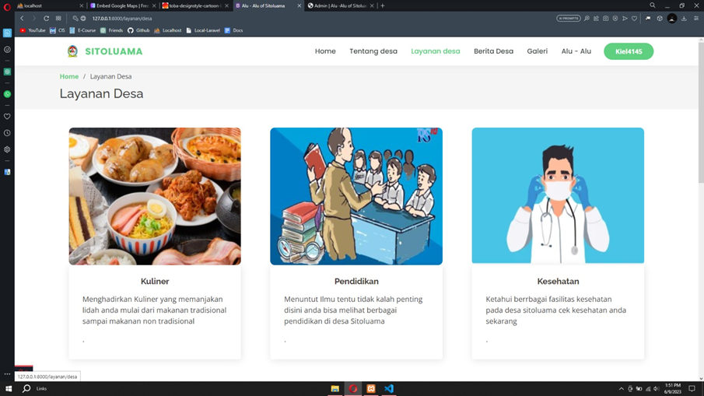

#### Tampilan Halaman Tentang Desa

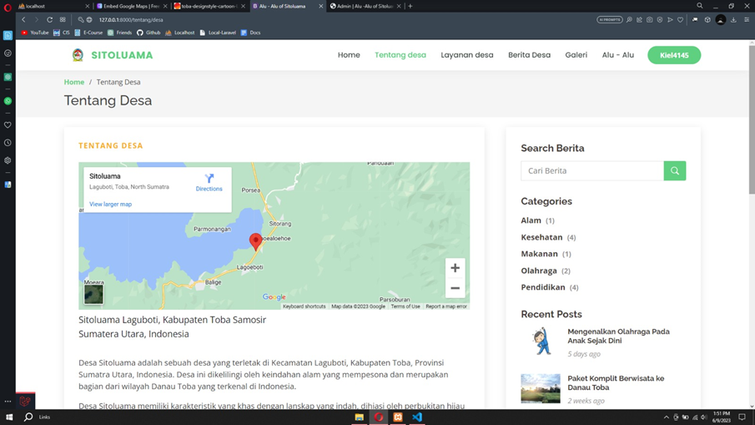

#### Tampilan Dashboard Admin

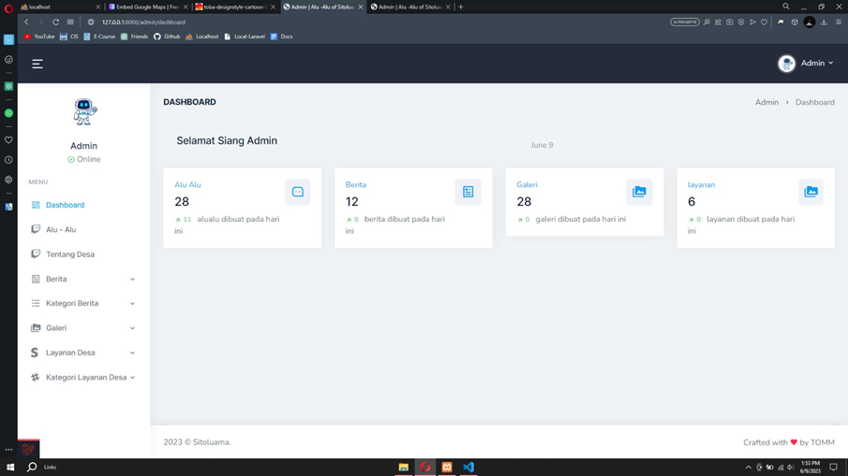

#### Tampilan Logout Admin

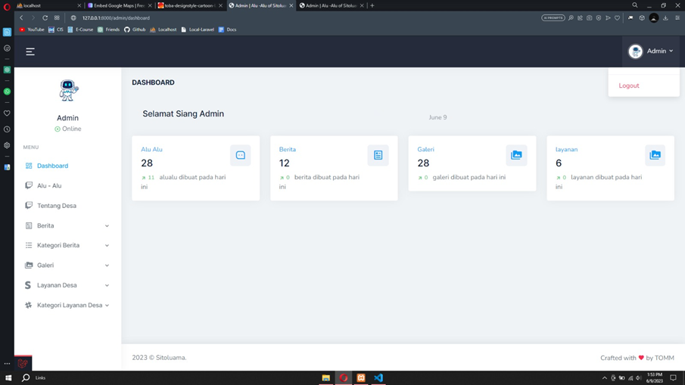

#### Tampilan Alu-Alu (Admin)

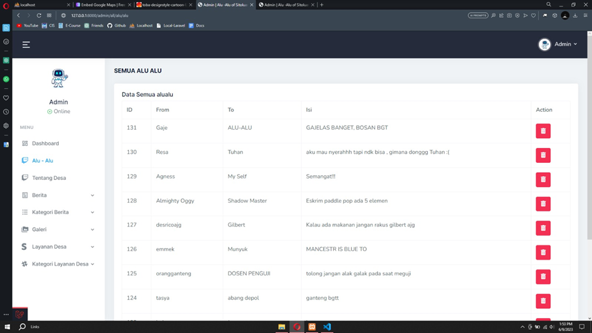

#### Tampilan Berita (Admin)

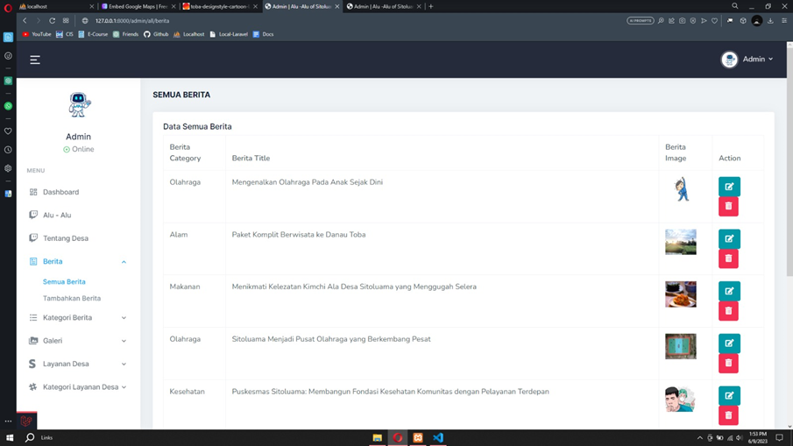

#### Tampilan Add Berita

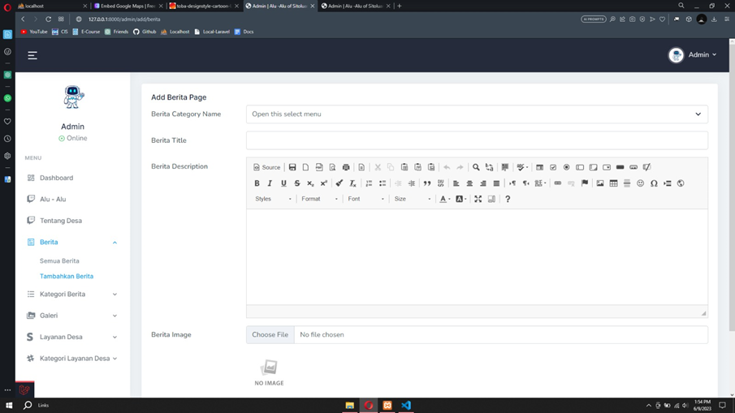

#### Tampilan Kategori Berita(Admin)

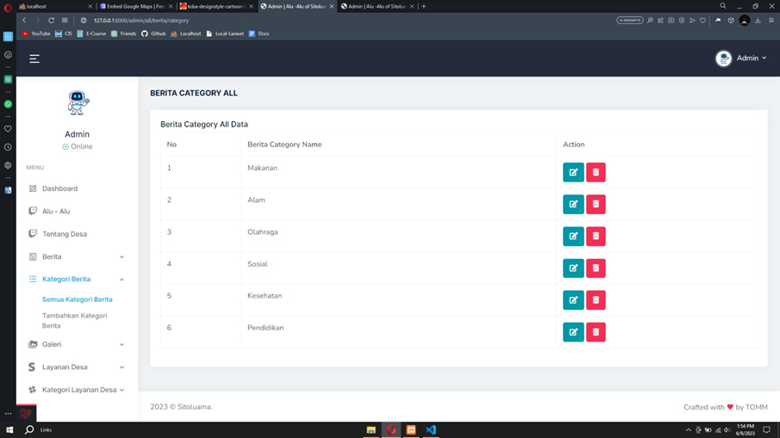

#### Tampilan Add Kategori Berita(Admin)

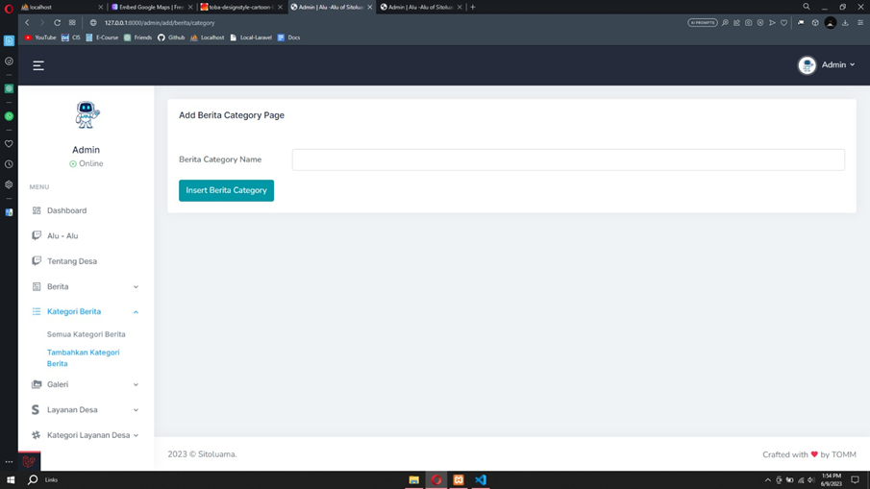

#### Tampilan Tentang Desa

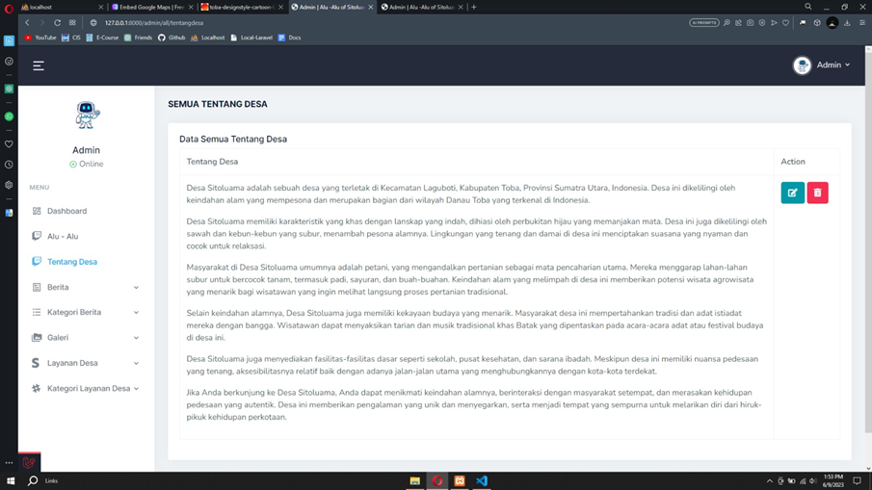

#### Tampilan Galeri Desa(Admin)

#### 

#### Tampilan Add Galeri

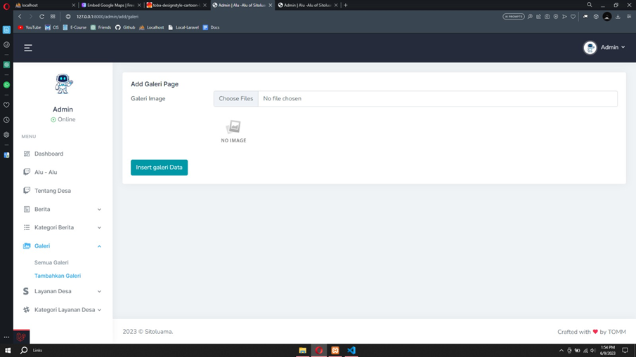

#### Tampilan Layanan(Admin)

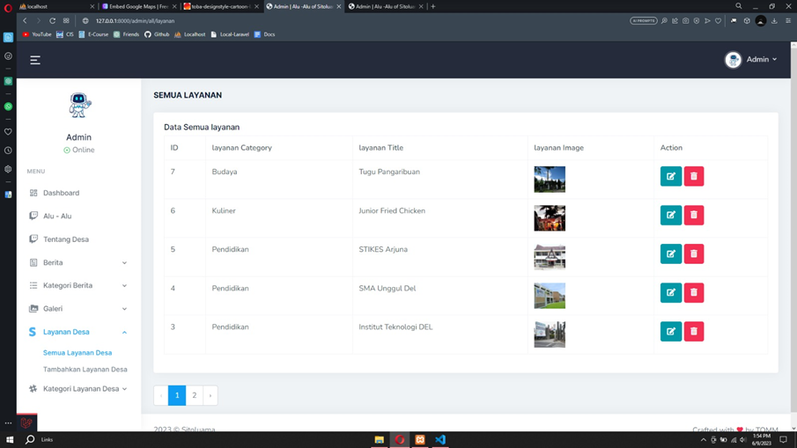

#### Tampilan Add Layanan

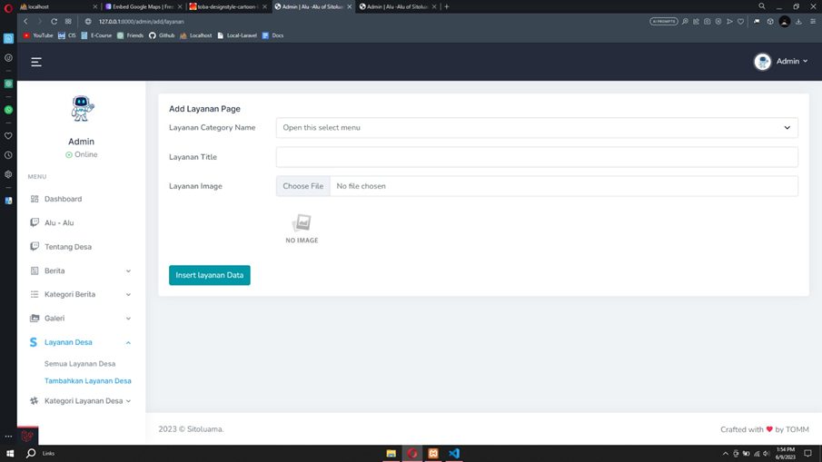

#### Tampilan Kategori Layanan(Admin)

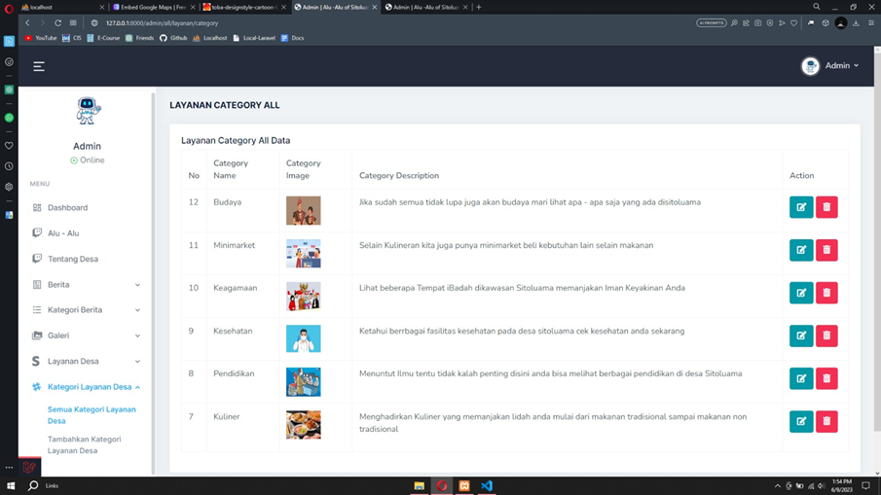

#### Tampilan Add Kategori Layanan(Admin)

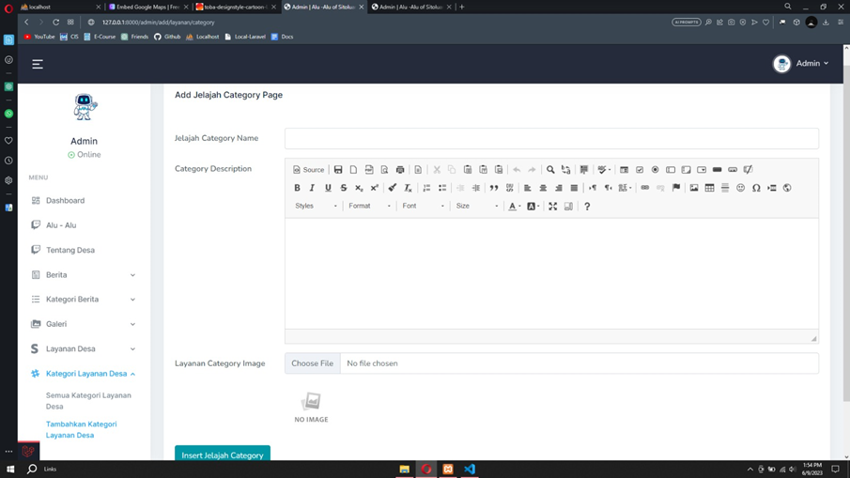

#### 

#### 

# Requirement Matrix

Berikan referensi silang yang melacak komponen dan struktur data hingga requirement

dalam dokumen SRS Anda. Gunakan format tabular untuk menunjukkan komponen

sistem mana (use case vs. package, package vs classes, use case vs sequence diagram)

memenuhi masing-masing persyaratan fungsional dari SRS. Lihat functional requirements

dengan angka / kode yang diberikan untuk setiap kasus penggunaan di SRS. Contohnya

adalah seperti di bawah ini (use case vs. package). Ulangi tabel untuk requirement lain vs.

elemen desain lainnya.

Tabel 1. Requirement Matrix [Nama Sistem]

|  | P001 | P002 | … |
| --- | --- | --- | --- |
| Module 1, UC001 | X |  |  |
| Module 1, UC002 | X |  |  |
| Module 1, UC002 | X |  |  |
| Module 2, UC004 |  | X |  |
| Module 2, UC005 |  | X |  |
| . |  |  |  |
| . |  |  |  |
| Module n |  |  |  |

# Lampiran

Lampiran yang diperlukan oleh dokumen ini dapat dibuat subbab sesuai keperluan.

# Sejarah Versi

***Pada bagian ini, dijelaskan semua versi yang pernah di-deliver, dan ciri serta perubahannya.***

| **Versi** | **Ditulis Oleh** | **Tanggal** | **Disetujui Oleh** | **Tanggal** |
| --- | --- | --- | --- | --- |
|  |  |  |  |  |
|  |  |  |  |  |
|  |  |  |  |  |
|  |  |  |  |  |
|  |  |  |  |  |

# Sejarah Perubahan

Bagian ini memuat sejarah perubahan dokumen (no. versi terbaru dibandingkan versi sebelumnya).

**No. dokumen :**

**No. versi :**

| **Halaman** | **Semula** | **Menjadi** | **Alasan perubahan** |
| --- | --- | --- | --- |
|  |  |  |  |
|  |  |  |  |
|  |  |  |  |
|  |  |  |  |
|  |  |  |  |

**No. dokumen :**

**No. versi :**

| **Halaman** | **Semula** | **Menjadi** | **Alasan perubahan** |
| --- | --- | --- | --- |
|  |  |  |  |
|  |  |  |  |
|  |  |  |  |
|  |  |  |  |
|  |  |  |  |